SKRIPSI

MA’ BALENDO DALAM MASYARAKAT LUWU DI KELURAHAN PAMMANU KABUPATEN LUWU

MUSADDIK
075 904 057

PROGRAM STUDI PENDIDIKAN SENDRATASIK
FAKULTAS SENI DAN DESAIN
UNIVERSITAS NEGERI MAKASSAR
2011

MA’ BALENDO DALAM MASYARAKAT LUWU DI KELURAHAN PAMMANU KABUPATEN LUWU

Diajukan kepada Fakultas Seni dan Desain Universitas Negeri Makassar
Sebagai salah satu persyaratan guna memperoleh gelar sarjana

MUSADDIK
075 904 057

PROGRAM STUDI PENDIDIKAN SENDRATASIK
FAKULTAS SENI DAN DESAIN
UNIVERSITAS NEGERI MAKASSAR
2011

PERSETUJUAN PEMBIMBING

Skripsi dengan judul: MA’ BALENDO DALAM MASYARAKAT LUWU DI KELURAHAN PAMMANU KABUPATEN LUWU

Nama : Musaddik

NIM : 075904057

Program Studi : Pendidikan Sendratasik ( Seni Tari )

Jurusan : Pendidikan Sendratsik

Fakultas : Seni dan Desain Universitas Negeri Makassar

Setelah diperiksa dan diteliti ulang, dinyatakan telah memenuhi persyaratan untuk diujikan.

Makassar, 14 Oktober 2011

PEMBIMBING

- Nurwahidah, S.Pd, M.Hum (……………….)

- Syahruni, S.Pd, M.Sn (………………)

PENGESAHAN UJIAN SKRIPSI

Skripsi diterima oleh panitia Ujian Skripsi Fakultas Seni dan Desain, Universitas Negeri Makassar, SK Nomor. 824/UN36.21/PL/2011 Pada tanggal 7 September 2011. Guna memenuhi persyaratan memperoleh gelar Sarjana Pendidikan pada program Studi Sendratasik dengan keahlian Seni Tari, pada hari Jumat 14 Oktober 2011.

Disahkan Oleh:
Dekan Fakultas Seni dan Desain

Dr. Karta Jayadi, M. Sn.
NIP. 19650 71989031002

- Ketua : Dr. Karta Jayadi, M. Sn (…………..……)

- Sekretaris : Dra. Sumiani, M. Hum (….………..…...)

- Pembimbing I : Nurwahidah S.Pd, M.Hum (…….....…….....)

- Pembimbing II : Syakhruni S.Pd, M.Sn (..……………....)

- Penguji I : Dra. Hj. Heriyati Yatim, M. Pd(………………..)

- Penguji II : Rahma, S.Pd, M.Sn (………………..)

SURAT PERNYATAAN

Saya yang bertanda tangan di bawah ini :

Nama : Musaddik
Nim : 075904057
Program studi : Pendidikan Sendratasik / Seni Tari
Fakultas : Seni dan Desain
Judul :Ma’ balendo dalam masyarakat Luwu di Kelurahan Pammanu Kabupaten Luwu.

Menyatakan bahwa karya ini adalah hasil karya saya sendiri dan bilamana dikemudian hari skripsi ini tidak benar maka dengan penuh kesadaran dan keikhlasan bersedia dibatalkan.

Makassar, Oktober 2011
Yang membuat pernyataan

Musaddik
075 904 057

MOTTO DAN PERSEMBAHAN

“Jangan Biarkan Rasa Takut Menghalangimu Untuk Bermain”

Ia memberikan Aku banyak hal
Dan mengajarkan Aku segalanya
Tentang hidup, harapan dan perjalanan hidup panjang ke depan
Aku selalu merindukannya
Tapi cinta kami seperti angin adanya
Meskipun Aku tak dapat melihatnya
Tapi dapat merasakannya.

My Life special :
Allah SWT pencerah dalam hidup ini,
Ayahanda tercinta Abd. Hakim ( Alm. )
Ibunda tercinta Hj. Hernawati,
Kakandaku tersayang Irha dan Zhaki
Adeku Tercinta Karina, Filza, Putri dan Yundha
Nenekku Hamdana dan Hatimah
Terima kasih atas doa, kasih sayang, motivasi, dan senyum yang penuh ketulusan.

KepadaNyalah terlahir harapan dan doa,
semoga karya ini merupakan suatu bukti dari amal yang baik
dan semoga Allah SWT senantiasa melimpahkan kebahagiaan dunia akhirat. Amin.

ABSTRAK

MUSADDIK, 2011. Ma’ balendo dalam Masyarakat Luwu di Kelurahan Pammanu Kabupaten Luwu. Skripsi pada Program Studi Pendidikan Sendratasik Fakultas Seni dan Desain, Universitas Negeri Makassar.

Penelitian ini bertujuan untuk memperoleh data dan informasi tentang 1) Latar belakang keberadaan Ma’ balendo di Kelurahan Pammanu Kabupaten Luwu. 2) Bentuk penyajian Ma’ balendo pada masyarakat Luwu di Kelurahan Pammanu Kabupaten Luwu. Penelitian ini menggunakan analisis data kualitatif dan disajikan secara deskriptif. Data diperoleh melalui metode studi pustaka, observasi, wawancara dan dokumentasi. Hasil penelitian adalah 1) Latar belakang keberadaan Ma’ balendo dalam masyarakat Luwu di Kelurahan Pammanu Kabupaten Luwu. Kesenian tradisional ini sudah ada sejak nenek moyang. Sulit untuk diperkirakan kapan kesenian tradisional Ma’ balendo lahir karena generasi yang ada sekarang hanyalah pewaris kesenian tersebut, atau dengan kata lain bahwa Ma’ balendo telah lahir secara turun temurun. Ma’ balendo dimaksudkan sebagai upacara rasa syukur terhadap Sang Maha Pencipta yang telah memberikan rejeki berupa panen yang berhasil. 2) Bentuk penyajian Ma’ balendo terdiri dari (a) pelaku: pelaksanaan Ma’ balendo, pelaku dibagi menjadi 5 kelompok yaitu 2 orang sebagai tau pariu (orang yang berladang), 6 orang sebagai palambu’ (penumbuk), 2 orang sebagai mappangindo (memimpin), 2 orang sebagai mapparuntuk (menaikkan) dan 2 orang sebagai pemusik. (b) ragam gerak: terdiri dari 13 gerak yaitu ma’ bingkung (mencangkul), mapperok (meratakan tanah), mangambok bibi (menghambur bibit), masisi (mencabut bibit), mattanang (menanam), miruku (membersihkan), makampa denak (menjaga burung), mipare (memotong padi), mappori (mengikat), mangalloi (menjemur), makjujung (menjunjung), malambu (menumbuk), dengan 2 tahap yaitu pattangang (menumbuk bulir padi yang masih utuh) dan parrurang (menumbuk padi untuk di keluarkan kulit-kulitnya ) dan tampi’ (menapis beras). (c) musik pengiring: alu bambu dan kayu, lesung dan jame-jame (jerami). (d) tempat pertunjukan: umumnya dilaksanakan di lapangan terbuka atau di tempat-tempat yang strategis dikunjungi. (e) kostum: kostum yang digunakan yaitu baju kebaya, kain batik dan kerudung sebagai penutup kepala. (f) tata rias: rias yang dikenakan adalah rias sederhana atau realis. (g) properti: pangimba’ (tongkat kecil), resak (padi), bingkung (cangkul), rangkapang (alat pemotong padi), karoro (karung), baku (bakul), barang (nyiru) dan botolo (botol).

KATA PENGANTAR
Bismillahirrahmanirrahim

Puji syukur penulis panjatkan kehadirat Allah SWT karena hanya dengan limpahan Rahmat dan Inayah-Nyalah sehingga penulis dapat menyelesaikan skripsi yang berjudul Ma’ balendo dalam Masyarakat Luwu di Kelurahan Pammanu Kabupaten Luwu. Penulisan skripsi ini disusun dalam rangka memenuhi salah satu syarat untuk memperoleh gelar sarjana pada Program Pendidikan Sendratasik Fakultas Seni Dan Desain Universitas Makassar. Penulis tidak terlepas dari bantuan dari berbagai pihak, oleh karena itu penulis menyampaikan ucapan terima kasih pada titik perasaan yang tidak bisa dijelaskan dengan kata-kata kepada kedua orang tuaku. Ayahanda Abdul Hakim (Alm) dan ibunda Hj. Hernawati tercinta yang telah memberikan Kasih sayang, bimbingan, motivasi, perhatian serta doa restu yang begitu tulus. Terspesial buat my twinsku Zaki dan kakakku Munira Sari Mkg yang begitu sabar membimbing dan mendengarkan keluh kesahku selama proses penulisan ini. Nurwahidah S.Pd, M.Sn sebagai pembimbing I dan Syahruni S.Pd, M.Sn sebagai pembimbing II yang penuh kesabaran dan ketelitian memberikan petunjuk hingga skripsi ini dapat terselesaikan. Tidak lupa pula penulis menyampaikan ucapan terima kasih kepada :

- Prof. Dr. Arismunandar, M.Pd, selaku Rektor Universitas Negeri Makassar.
- Dr. Karta Jayadi, M.Sn, selaku Dekan Fakultas Seni dan Desain Universitas Negeri Makassar
- Dra. Sumiani,M.Hum, selaku Ketua Program Studi Sendratasik Fakultas Seni dan Desain Universitas Negeri Makassar serta Penasehat Akademik.
- Bapak dan Ibu Dosen serta Tata Usaha di lingkungan Universitas Negeri Makassar terkhusus dalam Fakultas Seni dan Desain yang telah membekali ilmu pengetahuan serta memberikan kemudahan dalam proses administrasi.
- Hj. Hasiang BA dan Andi Attas Opu Tunarru Aruang Lauwa selaku nara sumber yang memberikan banyak masukan dan bantuannya mengenai informasi Ma’ balendo dan kesabarannya dalam membimbing penulis.
- Seluruh keluarga besar Kelurahan Pammanu terkhusus Kelompok Ma’ balendo yang telah meluangkan waktu buat penulis.
- Adekku tercinta Karina, Filsa, Putri dan Yunda dan nenekku tersayang Hamdana dan Hatimah serta seluruh keluarga besar yang senantiasa memberikan doa serta dukungan materi dan moril yang tidak ternilai kepada penulis.
- Keluarga besar rapa-rapa mami Sandi, Juju, Indah, Reni, Ikha yang selalu memberikan masukannya.
- Sahabatku tersayang The Fingers Gwen,Dede dan Ebel yang dengan setia mendengarkan keluh kesahku sekaligus tempat bertukar fikiran.
- My Best Friend Dodo yang begitu setia menemani dan mengantarku dari awal hingga selesainya skripsi ini tanpa mengenal waktu.
- Rekan-rekan Mahasiswa Fakultas Seni dan Desain, terkhusus Seni Tari 2007 teman seperjuangan menuntut ilmu dan berkarya, serta pihak-pihak yang tidak dapat penulis sebutkan satu per satu.
Semoga hasil penelitian ini memberikan manfaat kepada semua pihak dalam menghargai anak luar biasa pada umumnya dan anak tunarungu pada khususnya.
Wassalam.

Makassar, Oktober 2011

Penulis

DAFTAR ISI
Halaman
HALAMAN JUDUL …………………………………………….………......  PERSETUJUAN PEMBIMBING …………………………………………...  PENGESAHAN UJIAN SKRIPSI ……………………………………… ….  SURAT PERNYATAAN ….......………………………………………….....  MOTTO DAN PERSEMBAHAN ………………………..……..…...….…  ABSTRAK…………………………………………………………………...  KATAPENGANTAR.....…………………………………………………….  DAFTAR ISI…………………………………………………………….........  DAFTAR GAMBAR…………………………………………………………  DAFTARTABEL …...………………………………………..………………  DAFTARLAMPIRAN ……………………………………………………….  BAB I PENDAHULUAN  - Latar Belakang …………………………….……………………… 1  - Rumusan Masalah ………………………………………………… 4  - Tujuan Penelitian …………………………………………………. 4  - Manfaat Hasil Penelitian …………………………………………. 4  BAB II TINJAUAN PUSTAKA DAN KERANGKA BERPIKIR  - Tinjauan Pustaka ………………………………………………….. 6  - Kerangka Berpikir ……………………………………………...  BAB III METODOLOGI PENELITIAN  - Variabel dan Desain Penelitian ..……………………………….  - Defenisi Operasional Variabel ……………………………………..14  - Tekhnik Pengumpulan Data ..……………..……………………  - Tekhnik Analisis Data …………………………………………… ..16  BAB IV HASIL PENELITIAN DAN PEMBAHASAN  - Penyajian Hasil Analisis Data ..…………………………………. 19  - Pembahasan ……………………………………………………… 48  BAB V KESIMPULAN DAN SARAN  - Kesimpulan ……………………………………………………… 52  - Saran ……………………………………………………………. 53  DAFTAR PUSTAKA ………………………………………………………. 56  LAMPIRAN ………………………………………………………………… 57  RIWAYAT HIDUP | i  ii  iii  iv  v  vi  vii  x  xii  xiv  xv  1  4  4  4  6  12  13  13  14  14  16  19  48  52  53  56

DAFTAR GAMBAR
Halaman

- Skema 1. Kerangka Berfikir 12
- Skema 2. Desain Penelitian 13
- Gambar 1 Ragam Ma’ bingkung (mencangkul) 25
- Gambar 2 Ragam Mapperok (meratakan tanah) 25
- Gambar 3 Ragam Mangambok bibi (menghanbur bibit) 26
- Gambar 4 Ragam Masisi ( mencabut bibit) 27
- Gambar 5 Ragam Mattanang (menanam) 27
- Gambar 6 Ragam Miruku (membersihkan) 28
- Gambar 7 Ragam Makampa denak (menjaga burung) 29
- Gamabr 8 Ragam Mipare (memotong padi) 29
- Gamabr 9 Ragam Mappori (mengikat) 30
- Gambar 10 Ragam Mangalloi (menjemur) 31
- Gambar 11 Ragam Makjujung (menjunjung) 31
- Gambar 12 Ragam Malambu (menumbuk) di Pattangang 32
- Gambar 13 Ragam Malambu (menumbuk) di Parrurang 33
- Gambar 14Ragam Tampi’ (menapis) 33
- Gambar 15 Alu Pattangang 34
- Gambar 16 Alu Parrurang 34
- Gambar 17 Lesung 35
- Gambar 18 Jame-jame daun sagu 35
- Gambar 19 Jame-jame daun kelapa 36
- Gambar 20 Baju kebaya 41
- Gambar 21 Kain batik 41
- Gambar 22 Pelaku mengenakan Kostum 42
- Gambar 23 Pangimba’ (tongkat kecil) 43
- Gambar 24 Resak (padi) 44
- Gambar 25 Bingkung (cangkul) 44
- Gambar 26 Rangkapang (alat pemotong padi) 45
- Gambar 27 Karoro (karung) 45
- Gambar 28 Baku (bakul) 46
- Gambar 29 Barang (nyiru) 46
- Gambar 30 Botolo (botol) 47
- Gambar 31 Informan I 59
- Gambar 32 Informan II 60
- Gambar 33 Informan III 61
- Gambar 34 Informan IV 62
- Gambar 35 Informan V 63

DAFTAR TABEL

Nomor Halaman
- Jenis Bunyi Lesung Ma’ balendo di Kelurahan Pammanu 38
- Pola Iringan Musik Ma’ balendo di Kelurahan Pammanu 39

BAB I

PENDAHULUAN

- Latar Belakang Masalah
Kemajuan teknologi komunikasi dan informasi dunia, telah mengakibatkan perubahan besar dalam sendi-sendi kebudayaan manusia termasuk dalam cara memandang apa yang disebut tradisi atau tradisional. Jika pada zaman dahulu kala, kata tradisi atau tradisional pernah dianalogikan dengan sesuatu yang kuno, ketinggalan zaman, kampungan atau pinggiran, maka kini paradigma itu telah berubah. Tradisional bukan lagi hanya sebatas penampilan tetapi juga tingkah laku, yang sesungguhnya itu terus bertransformasi ke zaman modern.
Sulawesi Selatan adalah provinsi yang terdiri atas pegunungan dan laut. Topografi wilayah, laut dan pegunungan mempengaruhi ragam budaya yang bermukim di Sulawesi Selatan. Secara umum, ciri budaya maritim dan agraris sangat dominan. Ada empat rumpun besar dari suku-suku yang menghuni wilayah Sulawesi Selatan: Bugis, Makassar, Mandar dan Toraja. Setiap suku menempati beberapa kabupaten, dalam komunitas itulah berbagai seni tradisional hidup, menyandang segala problematikanya.
Membina dan memelihara tradisi-tradisi serta peninggalan sejarah, yang mempunyai nilai-nilai perjuangan dan kebanggan serta kemanfaatan nasional untuk diwariskan kepada generasi muda dimana dalam pembinaan kebudayaan nasional disesuaikan dengan norma-norma Pancasila berdasarkan garis-garis Haluan Negara.
Kesenian tradisional merupakan perwujudan dari sistem kepercayaan masyarakat pendukungnya khususnya masyarakat pendunduk Sulawesi Selatan mempunyai nilai yang universal dapat menunjang kebudaan nasioanal. Dengan hasil pencatatan kesenian tradisional dapat merupakan bahan informasi bagi pemahaman kebudayaan antar suku bangsa untuk saling mengerti dalam rangka memupukkan semangat persatuan yang sekaligus dapat menjadi dasar penentuan kebijaksanaan pemerintah di bidang pembangunan khususnya pada pembangunan sektor kebudayaan.
Seni tradisional Sulawesi Selatan termasuk Ma’ balendo yang berkembang di Kelurahan Pammanu Kabupaten Luwu. Sebagai suatu produk sosio budaya masyarakatnya, Ma’ balendo tidak pernah lahir sepenuhnya sebagai sesuatu yang baru dan mendadak munculnya namun merupakan hasil perkembangan dari sesuatu yang ada sebelumnya. Seperti fungsi, pola maupun teknik yang lama dapat diteruskan ataupun ditinggalkan, namun semua itu tetaplah merupakan dasar yang bertolak.
Ma’ balendo adalah salah satu seni tradisional yang telah lama ada di Kelurahan Pammanu. Upaya melestarikan dan mengembangkan seni tradisional (Ma’balendo) tidak semata dimaksudkan untuk kelangsungan hidup seni tradisional itu sendiri, tetapi juga untuk menyediakan dasar ataupun sumber penciptaan karya seni dalam kehidupan masyarakat Luwu pada masa kini. Hal ini menjadi penting karena kuatnya pengaruh bentuk-bentuk kesenian dari luar tradisi yang masuk ke tengah masyrakat Luwu seiring masuknya budaya global di tanah air.
Seni pertunjukan Ma’ balendo adalah satu bentuk kebudayaan masyarakat Luwu termasuk salah satunya adalah Kelurahan Pammanu Kabupaten Luwu. Kebudayaan pada prinsipnya merupakan segala hasil budi daya manusia dalam mengatasi kesulitan hidup dan menggairahkan hidupnya untuk mewujudkan kebahagian sejati. “Kebudayaan adalah segala pikiran dan prilaku manusia yang secara fungsional dan disfungsioanal ditata dalam masyarakatnya” (http://members.fortunecity.com/2009/12/pengertian -kebudayaan/id1.html).
Penampilan berbagai kesenian daerah yang sangat luas diperlukan, sehingga segala jenis kesenian itu mendapat tempat di hati para anggota masyarakat Indonesia pada umumnya dan khususnya masyarakat sekitar. Adanya apresiasi pada seni daerah akan menumbuhkan rasa cinta pada daerah asal kesenian daerah tersebut. Salah satu kesenian daerah yang terus dipertahankan di daerah Luwu adalah Ma’ balendo. Jika dilihat jumlah pementasanya, maka boleh di katakan bahwa Ma’ balendo ini tidak lagi semeriah dulu bahkan bisa dianggap hampir punah di Kabupaten Luwu. Penyebab itu semua belum bisa dipastikan secara mutlak, namun yang pasti bahwa adanya pengaruh asing yang demikian canggih kemasannya lewat layanan layar kaca menjadi salah satu penyebab tergesernya kecintaan generasi muda terhadap budayanya sendiri.
Berdasarkan uraian latar belakang masalah diatas, sebagai generasi muda tentu kelestarian dan kelangsungan nilai-nilai budaya kesenian daerah berada di pundak kita semua.

- Rumusan Masalah
Penelitian ini untuk mengetahui Ma’ balendo dalam masyarakat Luwu di Kelurahan Pammanu Kabupaten Luwu dari segi.
- Bagaimana latar belakang keberadaan Ma’ balendo dalam masyarakat Luwu di Kelurahan Pammanu Kabupaten Luwu ?
- Bagaimana bentuk penyajian atau tata cara pelakasanaan Ma’ balendo dalam masyarakat Luwu di Kelurahaan Pammanu Kabupaten Luwu ?

- Tujuan Penelitian
Berdasarkan rumusan masalah di atas, pelaksanaan penelitian ini diharapkan untuk mendapatkan data atau informasi yang jelas, lengkap dan benar tentang Ma’ balendo dalam masyarakat Luwu di Kelurahan Pammanu Kabupaten Luwu. Adapun tujuan penelitian adalah untuk mendapat jawaban tentang.
- Latar belakang keberadaan Ma’ balendo dalam masyarakat Luwu di Kelurahaan Pammanu Kabupaten Luwu.
- Bentuk penyajian Ma’ balendo dalam masyarakat Luwu di Kelurahaan Pammanu Kabupaten Luwu.

- Manfaat Hasil Penelitian.
Hasil penelitian ini diharapkan dapat bermanfaat untuk :
- Bahan informasi kepada masyarakat dan generasi yang akan datang tentang kesenian tradisional di Sulawesi Selatan, khususnya Ma’ balendo di Kelurahan Pammanu Kabupaten Luwu.
- Menambah bahan dan inventaris jenis Kesenian Tradisional dan upacara adat yang ada di Kabupaten Luwu.
- Menambah wawasan penulis tentang kesenian daerah khususnya Ma’ balendo di Kabupaten Luwu.
- Generasi muda yang cinta seni, dapat menimbulkan kesadaran dan jiwanya untuk mengadakan penelitian yang lebih lanjut.
- Untuk daerah yang ditempati meneliti agar senentiasa dapat memelihara dan melestarikan budayanya.

BAB II
TINJAUAN PUSTAKA DAN KERANGKA BERPIKIR

- Tinjauan Pustaka
Pada bagian ini dimaksudkan sebagai kerangka acuan teori yang digunakan sebagai landasan dalam melakukan penelitian tentang Ma’ balendo dalam masyarakat Luwu di Kelurahan Pammanu Kabupaten Luwu dengan demikian, beberapa pengertian yang berkaitan dengan penelitian ini dan sangat mendasar adalah sebagai berikut.
- Pengertian Kesenian
Kesenian merupakan bagian dari kebudayaan yang sudah dikenal oleh masyarakat dari jaman nenek moyang kita. “Kesenian adalah kegiatan manusia yang melalui proses sehingga mengalami suatu bentuk estetika (keindahan)”.(http://shvoong.com/art/2175619-pengertian-kesenian/#ixzz1SkL5). Dari ungkapan rasa indah dalam lubuk hati manusia tercipta seni. Sodarsono mengutarakan bahwa kesenian yaitu “hasil ciptaan manusia yang mengandung unsur-unsur indah serta mempesona” (Sudarsono,, 197:7). Penjelmaan rasa keindahan juga di utarakan oleh Ki Hajar Dewantara dalam pengungkapan arti kesenian yaitu “seni adalah segala perbuatan manusia yang timbul dan hidup perasaannya yang bersifat indah dan dapat menggerakkan jiwa perasaan manusia” (http://seni.net/mod.php?mod=publiser&op=viewarticle&cid=6&artid=16).
Pendapat lain tentang kesenian menurut Achdiat Kartamiharja mengatakan bahwa “seni adalah kegiatan rohani manusia yang merefleksi kenyataan dalam suatu karya yang berkat bentuk dan isinya mempunyai daya untuk membangkitkan pengalaman tertentu dalam alam rohani si penerimanya” (Bastomi, Suwaji, 1992 :10). Bunga mawar yang indah bukan suatu karya seni, tetapi jika bunga mawar tersebut dilukis maka lukisan tersebut merupakan sebuah karya seni. Ki Hajar Dewantara pun memberi batasan yang luas lagi dengan pendapatnya bahwa “seni adalah perbuatan manusia yang timbul dari hidup perasaannya dan bersifat indah, sehingga dapat menggerakkan jiwa perasaan manusia. Seni dapat lahir dan berkembang karena pada umunya manusia senang pada keindahan”. (Nonci, 2006:48).

- Pengertian Tradisional
Dalam Kamus Umum Bahasa Indonesia “Tradisional diartikan sebagai segala sesuatu seperti adat kepercayaan atau kebiasaan ajaran dan sebagainya yang turun temurun dari nenek moyang” (Haryono, 2009: 1069). Dalam pengertian yang paling sederhana “tradisional adalah sesuatu yang telah dilakukan sejak lama dan menjadi bagian dari kehidupan suatu kelompok masyarakat (http://jalius 12.wordpress.com/2009/ 10/06/tradisional/). Biasanya dari suatu negara, kebudayaan, waktu, atau agama yang sama. Hal yang paling mendasar dari tradisi adalah adanya informasi yang diteruskan dari generasi ke generasi baik tertulis maupun atau sering kali lisan karena tanpa adanya ini, suatu tradisi dapat punah. Dalam pengertian lain “tradisi adalah adat-istiadat atau kebiasaan yang turun temurun yang masih dijalankan di masyarakat” (Murgianto, 2004:2).
Budisantosa mendenifisiskan “tradisi sebagai cara mewariskan pemikiran, kebiasaan, kepercayaan, kesenian, tarian dari generasi ke generasi, dari leluhur ke anak cucu secara lisan” (W.J.S. Purwadarminanta 1999:108). Tradisi merupakan roh dari sebuah kebudayaan, tanpa tradisi tidak mungkin suatu kebudayaan akan hidup dan langgeng. Dengan tradisi hubungan antara individu dengan masyarakatnya bisa harmonis. Dengan tradisi sistem kebudayaan akan menjadi kokoh. Bila tradisi dihilangkan maka ada harapan suatu kebudayaan akan berakhir disaat itu juga. Setiap sesuatu menjadi tradisi biasanya telah teruji tingkat efektifitas dan tingkat efesiensinya. Efektifitas dan efesiensinya selalu terdepan mengikuti perjalanan perkembangan unsur kebudayaan. Berbagai bentuk sikap dan tindakan dalam menyelesaikan persoalan kalau tingkat efektifitasnya dan efesiensinya rendah akan segera ditinggalkan pelakunya dan tidak akan pernah menjelma menjadi sebuah tradisi. Tentu saja sebuah tradisi akan pas dan cocok sesuai situasi dan kondisi masyarakat pewarisnya.
Selanjutnya dari konsep tradisi akan lahir istilah tradiosional. Dalam buku Seni Tradisional Sulawesi Selatan mendenifisikan tradisional sebagai suatu aktivitas kesenian seseorang atau suatu kelompok masyarakat yang mengandung unsur hiburan sehingga dapat bertahan, tumbuh dan hidup di lingkungannya (Monoharto dkk, 2003: 12).
Berdasarkan uraian sebelumnya dapat dipahami bahwa sikap tradisional adalah bahagian terpenting dalam sitem tranformasi nilai-nilai kebudayaan. Kita harus menyadari bahwa warga masyarakat berfungsi sebagai penerus budaya dari genersi kegenerasi selanjutnya secara dinamis.Artinya proses pewarisan kebudayaan merupakan interaksi dari generasi tua kepada generasi muda berdasarkan nilai dan norma yang berlaku.
- Pengertian Masyarakat
Masyarakat berasal dari Bahasa Arab yaitu musyarak yang memiliki arti sekelompok orang yang membentuk sebuah sistem semi tertutup atau terbuka. Masyarakat terdiri atas individu-individu yang saling berinteraksi dan saling tergantung satu sama lain atau di sebut zoon polticon. Dalam proses pergaulannya, masyarakat akan menghasilkan budaya yang selanjutnya akan dipakai sebagai sarana penyelenggaraan kehidupan bersama. Oleh sebab itu, konsep masyarakat dan konsep kebudayaan merupakan dua hal yang senantiasa berkaitan dan membentuk suatu sistem (http://harrisanggara blogspot. Com/2010/11/pengertian –masyarakat.html).
Berikut di bawah ini adalah beberapa pengertian masyarakat dari beberapa ahli sosiologi dunia.
- Selo Sumardjan” masyarakat adalah orang-orang yang hidup bersama dan menghasilkan kebudayaan” (Kordin, 1988:9).
- Karl Marx “masyarakat adalah suatu struktur yang menderita suatu ketegangan organisasi atau perkembangan akibat adanya pertentangan antara kelompok-kelompok yang terbagi secara ekonomi” (Kordin, 1988:10).
- Emile Durkheim “masyarakat merupakan suau kenyataan objektif pribadi-pribadi yang merupakan anggotanya” (Kordin, 1988: 11).
- Paul B. Horton & C. Hunt “masyarakat merupakan kumpulan manusia yang relatif mandiri, hidup bersama-sama dalam waktu yang cukup lama, tinggal di suatu wilayah tertentu, mempunyai kebudayaan sama serta melakukan sebagian besar kegiatan di dalam kelompok atau kumpulan manusia tersebut” (Kordin, 1988:11).
Pengertian-pengertian di atas dapat disimpulkan bahwa “masyarakat merupakan organisasi manusia yang selalu berhubungan satu sama lain dan memiliki unsur-unsur pokok sebagai orang-orang dalam jumlah relatif besar saling berinteraksi, baik antara individu dengan kelompok maupun antar kelompok sehingga menjadi satu kesatuan sosial budaya. (Kordin, 1988:21).
- Pengertian Ma’ Balendo
Ma’ balendo merupakan kata yang berasal dari bahasa Luwu yang terdiri dari dua kata yaitu ma’ dengan arti memegang dan balendo yaitu menumbuk lesung dengan alu. Jadi ma’ balendo merupakan bahasa Luwu yang diartikan sebagai memegang alu yang kemudian ditumbukkan ke lesung. Kesenian masyarakat Luwu ini diklaim sudah ada sejak nenek moyang sebagai kesenian tradisional masyarakat di Kelurahan Pammanu yang dimaksudkan sebagai ucapan rasa syukur terhadap Sang Maha Pencipta yang telah memberikan rejeki berupa panen yang berhasil. Ungkapan tersebut dituangkan dalam bentuk menumbuk lesung secara bergantian sehingga menimbulkan bunyi-bunyian yang teratur dan mempesona.
Ma’ balendo pada masyarakat Luwu juga dilaksanakan ketika ada orang tua yang ingin menikahkan anaknya dengan istilah mappabotting , maka satu atau dua minggu sebelumnya keluarga harus menyiapkan padi untuk ditumbuk ke lesung dengan menggunakan alu yaitu terbuat dari kayu dan bambu. Dengan maksud agar anak yang dilahirkan kelak dapat bersifat keramah-tamahan, tidak pemarah dan terhindar dari ketulian dikarenakan bunyi (suara) dari Ma’ balendo yang keras dan gembira. Dalam pementasan Ma’ balendo tau pariu (orang yang berladang) yang berjumlah dua orang harus memahami makna irama atau tumbukan yang dimainkan karena sewaktu-waktu tau pariu ada yang ikut menumbuk lesung dan ada yang menampilkan gerakan semacam tarian yang menjunjung botol dan menapis beras (wawancara, HJ. Hasiang BA, Pammanu, 19 juli 2011).

B. Kerangka Berpikir

Dengan membaca serta memahami dan melihat konsep atau teori yang telah diuraikan di atas dengan acuan atau landasan berpikir, maka dapatlah dibuat skema yang dijadikan kerangka berpikir sebagai berikut.

Bentuk Penyajian Ma’ balendo di Kelurahan Pamamnu Kabupaten Luwu
Latar Belakang Keberadaan Ma’ balendo di Kelurahan Pammanu Kabupaten Luwu

Ma’ balendo dalam masyarakat Luwu di Kelurahan Pammanu Kabupaten Luwu

Gambar 1. Skema Kerangka Berpikir

BAB III
METODE PENELITIAN

- Variabel dan Desain Penelitian
- Variabel Penelitian
Adapun Variabel yang akan diteliti adalah sebagai berikut.
- Latar belakang keberadaan Ma’ balendo di Kelurahan Pammanu Kabupaten Luwu.
- Bentuk penyajian Ma’ balendo di Kelurahan Pammanu Kabupaten Luwu.
- Desain Penelitian.
Berdasarkan kerangka berpikir yang telah dibuat maka desain penelitian yang di gunakan oleh penulis adalah desain penelitian secara kualitatif yang dapat disusun sebagai berikut.
Latar Belakang Keberadaan Ma’ balendo di Kelurahan Pammanu Kabupaten Luwu.

Kesimpulan
Pengolahan dan Analisis Data

Bentuk Penyajian Ma’ balendo di Kelurahan Pammanu Kabupaten Luwu.

Gambar 2. Skema Desain Penelitian

- Defenisi Operasional Variabel
Berdasarkan judul penelitian ini yaitu, Ma’ balendo dalam Masyarakat Luwu di Kelurahan Pammanu Kabupaten Luwu. Untuk itu maka dijelaskan variabel-variabel yang akan diteliti dalam menghindari terjadinya kekeliruan dan salah penafsiran sebagai berikut.
- Latar Belakang Keberadaan Ma’ balendo di Kelurahan Pammanu Kabupaten Luwu, yang dimaksud adalah hal-hal yang menjadi ide dan gagasan keberadaan Ma’ Balendo di Kelurahan Pammanu Kabupaten Luwu.
- Bentuk Penyajian Ma’ balendo di Kelurahan Pammanu Kabupaten Luwu, yang dimaksud adalah wujud kesenian yang meliputi : pelaku, ragam gerak, musik pengiring, tempat pertunjukan,kostum, tata rias dan properti.

- Teknik Pengumpulan Data
Untuk mendapatkan data yang lengkap tentang Ma’ balendo dalam Masyarakat Luwu di Kelurahan Pammanu Kabupaten Luwu sebagaimana tujuan dalam penelitian maka akan dilakukan dengan menggunakan metode sebagai berikut.
- Studi Pustaka
Hal ini dimaksudkan untuk pengetahuan tambahan dan dasar teori yang berhubungan dengan objek yang diteliti, misalnya dengan membaca buku-buku ilmiah, makalah-makalah ilmiah, dokumen sejarah dan laporan penelitian.
- Observasi
Pada penelitian ini penulis melakukan pengumpulan data dengan tahap observasi yaitu pengamatan data atau terlibat secara langsung maupun tidak langsung terhadap objek yang akan diteliti. Observasi atau pengamatan adalah pengumpulan data dengan cara mengamati dan mencatat secara sistematik gejala-gejala yang akan diselidiki. Observasi dilakukan untuk memperoleh informasi tentang kelakuan manusia seperti yang terjadi dalam kenyataan. Observasi dapat kita peroleh gambaran yang jelas tentang kehidupan sosial yang sukar diperoleh dengan metode lain. Observasi dilakukan bila belum banyak keterangan yang dimiliki tentang masalah yang kita selidiki.
Untuk mengumpulkan data dalam penelitian ini, teknik yang dilakukan penulis yaitu dengan pengamatan dan pencatatan langsung tentang Ma’ balendo di Kelurahan Pammanu Kabupaten Luwu.
- Wawancara
Wawancara adalah proses tanya jawab dalam penelitian yang berlangsung secara lisan baik dua orang atau lebih dengan cara bertatap muka dan mendengarkan secara langsung informasi-informasi atau keterangan-keterangan. “Wawancara adalah percakapan dengan maksud tertentu, percakapan itu di lakukan oleh dua pihak yaitu pewawancara (yang mengajukan pertanyaan) dan yang diwawancarai (yang memberikan jawaban atas pertanyaan itu)” (Gie, 1996:135).
Dalam tahap ini penulis menggunakan tehnik wawancara terstruktur dan bebas, Teknik ini dilakukan dengan cara tanya jawab secara langsung dengan beberapa responden yang dianggap memahami dan mengerti masalah yang ingin diteliti secara terstruktur dengan panduan alat bantu daftar pertanyaan yang akan di ajukan, dengan tujuan memperoleh keterangan tentang Ma’ balendo di Kelurahan Pammanu Kabupaten Luwu.
- Dokumentasi.
Teknik dokumentasi adalah teknik pengumpulan data dengan cara mencari sumber informasi yang ada kaitannya dengan penelitian, pengumpulan data yang dilakukan dengan cara mengumpulkan dokumen-dokumen yang berkaitan dengan objek yang diteliti, baik berupa foto-foto, video pementasan dan dokumen lainnya. Dengan menggunakan teknik dokumentasi alat yang digunakan penulis antara lain kamera dan perlengkapan alat tulis. Dari hasil foto-foto tersebut yang digunakan penelitian untuk melengkapi sumber data yang dapat menunjang keberhasilan serta dapat mengabadikan bentuk-bentuk tarinya.

- Teknik Analisis Data.
Data utama yang terkumpul melalui teknik pengumpulan data, dianalisis sesuai permasalahan yang diajukan. Dengan demikian, data-data yang ada berdasarkan variabel dan ditafsirkan berdasarkan metode deskriptif yaitu penggambaran data sesuai kenyataan yang terjadi dilapangan. Berdasarkan hasil pengamatan dan penafsiran data tersebut maka hasilnya disebut data kualitatif dengan langkah-langkah sebagai berikut.
- Reduksi
Kegiatan reduksi data ini sangat erat sekali hubungannya dengan proses analisis data, peneliti harus benar-benar mencari data di lapangan secara langsung dengan tujuan untuk memilih data mana yang sesuai dengan permasalahan yang sedang dikaji dan memilih data mana yang sesuai dan harus dibuang (Klasifikasi data atau pengkodean). Sehingga pada akhirnya peneliti harus mampu menarik simpulan sendiri dari hasil laporan jawaban dan data yang telah terkumpul dilapangan, kemudian seluruh laporan diklarifikasikan untuk disusun secara jelas dan rapi sebagai hasil dari pembahasan.
- Penyajian Data
Penyajian data adalah langkah kedua yang perlu dilakukan oleh peneliti dalam mengkaji permasalahan setelah melakukan reduksi data. Pedoman analisis penyajian data penelitian mencari sekumpulan informasi yang tersusun serta memberikan sebuah kemungkinan adanya penarikan kesimpulan yang berhubungan dengan latar belakang masalah penelitian, sedangkan sumber informasi diperoleh dari berbagai narasumber yang telah dipilih. Peneliti menyajikan data sesuai dengan apa yang telah diteliti, artinya peneliti membatasi penelitian tentang Ma’ balendo dalam masyarakat Luwu di Kelurahan Pammanu Kabupaten Luwu.

- Penarikan Simpulan atau Verifikasi
Langkah terakhir dalam proses analisis data adalah penarikan kesimpulan dari kesimpulan (verifikasi). Pada tahap penarikan simpulan ini, peneliti harus melampirkan foto-foto, gambar-gambar, dan konfigurasi-konfigurasi yang semua itu merupakan suatu kesatuan yang utuh , yang ada kaitannya dengan alur, sebab akibat dan proporsi masalah yang sedang dikaji.

BAB IV
HASIL PENELITIAN DAN PEMBAHASAN
- Penyajian Hasil Penelitian
- Letak Geografis dan Sosial Ekonomi
Kabupaten Luwu adalah salah satu Kabupaten yang berada di sebelah Utara Sulawesi Selatan dengan ibu kotanya Belopa yang ditetapkan pada tanggal 13 Januari 2005 sebagai ibukota.
Adapun letak Kabupaten Luwu berada pada :
- Sebelah utara berbatasan dengan kota Administrasi Palopo.
- Sebelah Selatan berbatasan dengan Kabupaten Wajo.
- Sebelah Timur berbatasan dengan Teluk Bone.
- Sebelah Barat berbatasan dengan Kabupaten Tanah Toraja dan Kabupaten Enrekang.
Kelurahan Pammanu adalah salah satu kelurahan yang merupakan lokasi penelitian penulis. Luas Kelurahan Pammanu 360 H yang dihuni oleh 1.387 jiwa,yang terdiri dari 290 Kepala Keluarga dari 737 laki-laki dan 701 perempuan. Jarak tempuh 2 Km dari ibukota Kabupaten, adapun batas-batasnya :
- Sebelah utara berbatasan dengan Desa Seppong.
- Sebelah Selatan berbatasan dengan Desa Lamunre.
- Sebelah Timur berbatasan dengan Desa Lebani.
- Sebelah Barat berbatasan dengan Desa Lauwa.

Wilayah Kelurahan Pammanu dibagi ke dalam lima (5) lingkungan yaitu :
- Belopa indah
- Pammanu
- Harapan
- Baranak Pance
- Ceppa Padang
Penduduk yang mendiami wilayah Kelurahan Pammanu memiliki mata pencaharian yang sebagian besar terdiri dari petani, yaitu : Petani cokelat,cengkeh, dan sawah. Di samping itu ada juga yang menekuni sebagai kegiatan sampingan. Sekitar 98 % penduduknya memeluk agama islam yang terdiri dari suku Bugis dan Toraja ( Kantor Kelurahan Pammanu pada bulan Agustus 2011).

- Latar Belakang Ma’ balendo di Kelurahan Pammanu Kabupaten Luwu.

Berdasarkan hasil wawancara yang dilakukan oleh peneliti dari sejumlah informan yang layak dimintai keterangan perihal latar belakang kesenian tradisional Ma’ balendo adalah Yato Ma’ balendo deng memmmi lako tau matua ta jolona, disangai kamaroakang ada’ ta laolaona battuanna padanna upacara sukkuru tawana Puang Nga Ta Ala makbengang dalle carikna Ma’ balendo na madalle. Sola Ma’ balendo dikatappai ake deng kamaroakang kabottingang, iyangasang kapolo tappa pasadiai resak tawana na dilambuk na bija dikianakkang tae na susi salang-salang Tania massala jio kataruang. (Wawancara, A. Attas Opu Tonnaru Aruang Lauwa, 76 th, di Pammanu, 21 Juli 2011).
Maksud dari penuturan A. Attas Opu Tonnaru Aruang Lauwa bahwa Ma’ balendo sudah ada sejak nenek moyang, acara tersebut adalah tradisi turun temurun yang dimaksudkan sebagai ucapan rasa syukur terhadap Sang Maha Pencipta yang telah memberikan rejeki berupa panen yang berhasil. Ma’ balendo juga dilaksanakan oleh masyarakat Pammanu ketika acara pernikahan, keluarga harus menyiapkan padi untuk ditumbuk agar kelak anak yang dilahirkan tidak terlahir dengan cacat atau terhindar dari ketulian.
Masyarakat di Kelurahan Pammanu adalah masyarakat yang mencintai dan mematuhi norma-norma dan tradisi yang berlaku di wilayah tersebut. Hal ini dapat dilihat dari kepatuhan mereka terhadap orang tua dan kecintaan mereka terhadap kesenian tradisional. Meskipun kesenian tradisional khususnya Ma’ balendo telah dihimpit oleh pengaruh budaya asing yang serba modern, namun ruh dan semangat pencintanya masih tetap antusias. Hal ini nampak bila ada acara-acara yang berlangsung di Kelurahan Pammanu, maka Ma’ balendo menjadi pembuka di acara tersebut. Hingga pengunjungnya pun datang dari berbagai pelosok lingkungan di kelurahan Pammanu.
Selanjutnya fungsi Ma’ balendo sebagai hiburan dapat menyajikan pertunjukan yang bersifat tradisional sehingga warga yang datang menyaksikan acara tersebut merasa senang karena musik yang dipertunjukan memang bercirikan kedaerahan. Namun lambat laun seiring dengan kemajuan jaman dengan kuatnya arus globalisasi sedikit demi sedikit orang yang pandai memainkan musik Ma’ balendo ini semakin berkurang. Bahkan gadis-gadis kini melihat lesung sebagai hal yang aneh bagi mereka, hal ini dimungkinkan karena adanya pergeseran peran, yang mana sekarang untuk mengolah gabah menjadi beras cukup dipabrik saja, hingga fungsi lesung untuk menumbuk padi semakin terpinggirkan.
Peranan Ma’ balendo dalam masyarakat Kelurahan Pammanu sangatlah besar. Meskipun di tengah-tengah masyarakat sering ditampilkan layar tancap atau sejenis hiburan yang lain seperti group band dan elekton, namun Ma’ balendo memiliki ciri yang khas tersendiri sehingga ketika masyarakat mengetahui akan di langsungkan acara tersebut. Mereka sangat antusias untuk menyambutnya. Bahkan tradisi baru yang berkembang pada masyarakat Luwu sekarang, tidak sempurna rasanya sebuah acara bila mana tidak dirangkaikan dengan acara Ma’ balendo. Sehingga tidak heran bila acara Ma’ balendo bukan hanya ditampilkan saat acara panen selesai, namun juga dilakukan untuk memeriahkan pernikahan, untuk menyambut tamu agung, acara syukuran dan acara-acara lainnya. Kesenian tradisional masyarakat Luwu ini pernah dipertunjukan di beberapa event besar, antara lain Festival Budaya Tingkat Nasioal di Makassar, Peringatan HUT Hari jadi Luwu di Belopa, dan Festival Budaya se- Tanah Luwu di Belopa.

- Bentuk Penyajian Ma’ balendo dalam masyarakat Luwu di Kelurahan Pammanu.
Bentuk penyajian Ma’ balendo yang dimaksud meliputi: pelaku Ma’ balendo, ragam gerak, musik iringan, tempat pertunjukan, kostum, tata rias dan properti. Deskripsi hasil observasi dan wawancara disajikan sebagai berikut.

- Pelaku Ma’ balendo.
Penyajian kesenian tradisional Ma’ balendo ini melibatkan 14 pelaku. Pelaksanaan Ma’ balendo, pelaku menjadi 5 kelompok yaitu 2 orang sebagai tau pariu, 6 orang sebagai palambu, 2 orang sebagai mappangindo, 2 orang sebagai mapparuntu dan 2 orang sebagai pemusik yang mempunyai ketentuan masing-masing.
Adapun susunan pelaku Ma’ balendo adalah sebagai berikut :
- Tau pariu (orang yang berladang) yang terdiri dari dua (2) orang wanita yang membuka Ma’ balendo dengan proses kegiatan bersawah.
- Palambu’ (menumbuk) yang terdiri dari enam (6) orang wanita sebagai menumbuk padi di lesung bagian pattangang (menengah).
- Mappangindo (memimpin) yang terdiri dari dua (2) orang wanita sebagai penumbuk padi di lesung bagian parurrang (ujung) yang mengapit palambu’ (penumbuk).
- Mapparuntu (menaikkan) yang terdiri dari dua (2) orang wanita sebagai pemukul pinggir lesung bagian parrurang.
- Pemusik yang terdiri dari dua (2) orang laki-laki yang memainkan jame-jame sebagai alat musik yang terbuat dari jerami padi yang diberi daun sagu dan dau kelapa.

- Ragam Gerak
Kalau dilihat dengan seksama, sebenarnya gerakan-gerakan yang ditampilkan dalam Ma’ balendo adalah gerakan yang sangat sederhana. Ragam gerak Ma’ balendo memiliki tiga belas macam ragam gerak yang di uraikan sebagai berikut.
- Ragam ma’ bingkung (mencangkul)
Ragam ini merupakan awal dari Ma’ balendo yang menggambarkan kegiatan petani ketika berladang di sawah, ragam tersebut dilakukan oleh tau pariu yang berjumlah dua orang. Dimaksudkan sebelum menanam padi tanah harus di cangkul terlebih dahulu.

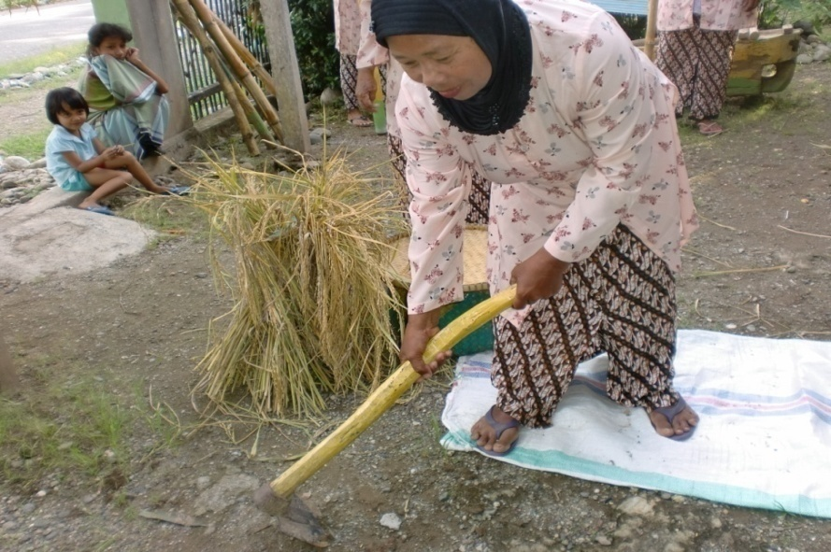
Gambar 3. Ragam Ma’ bingkung.
(Dokumentasi: Musaddik, 5 Juli 2011.

- Ragam mapperok (meratakan tanah)
Ragam mapperok merupakan penggambaran tau pariu meratakan tanah dengan menggunakan tongkat kecil yang dicangkul terlebih dahulu. Dimaksudkan agar tanah tempat menanam bibit sudah terlihat rata.

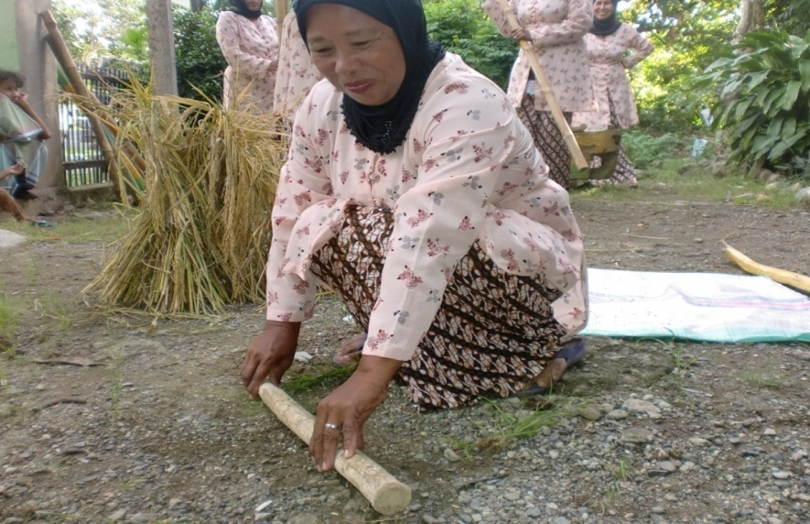
Gambar 4. Ragam mapperok.
(Dokumentasi Musaddik, 5 Juli 2011).

- Ragam mangambok bibi (menabur bibit)
Ragam mangambok bibi merupakan penggambaran tau pariu menghamburkan bibit ke tanah yang sudah diratakan. Dimaksudkan sebagai pemberian bibit ke lahan yang akan di tanami padi.

Gambar 5. Ragam Gerak mangambok bibi.
(Dokumentasi Musaddik, 5 Juli 2011).

- Ragam masisi (memindahkan bibit)
Ragam masisi merupakan penggambaran tau pariu memindahkan bibit yang telah tumbuh kemudian diikat untuk di jadikan bibit yang akan ditanam.
Gambar 6. Ragam Gerak masisi.
(Dokumentasi Musaddik, 5 Juli 2011).

- Ragam mattanang (menanam)
Ragam mattanang merupakan penggambaran tau pariu menanam bibit yang telah diikat yang selanjutnya di tanam satu per satu.

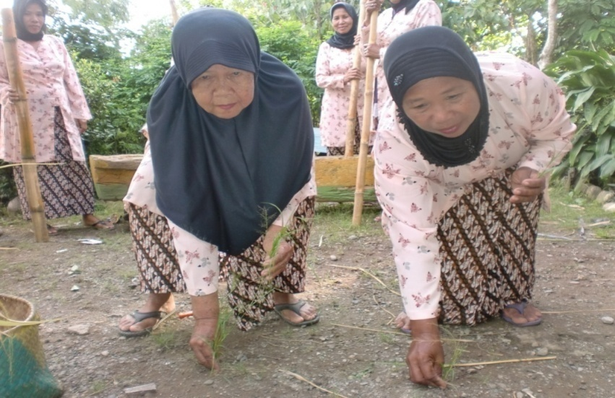
Gambar 7. Ragam mattanang.
(Dokumentasi: Musaddik, 5 Juli 2011).

- Ragam miruku (membersihkan)
Ragam miruku merupakan penggambaran tau pariu membersihkan tempat ditanamnya bibit dengan cara mencabut rumput agar agar lahan terlihat bersihdan padi bisa tumbuh dengan subur.

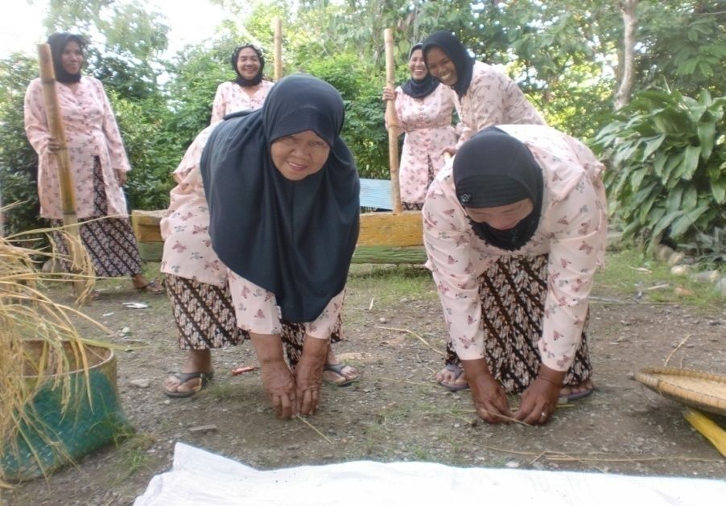

Gambar 8. Ragam miruku.
(Dokumentasi: Musaddik, 5 Juli 2011).

- Ragam makampa denak (menjaga burung)
Ragam malampa denak merupakan penggambaran tau pariu menjaga padi dengan menggunakan tali yang diikat di padi kemudian ditarik-tarik, dimaksudkan untuk menjaga padi dari gangguan burung pipit.

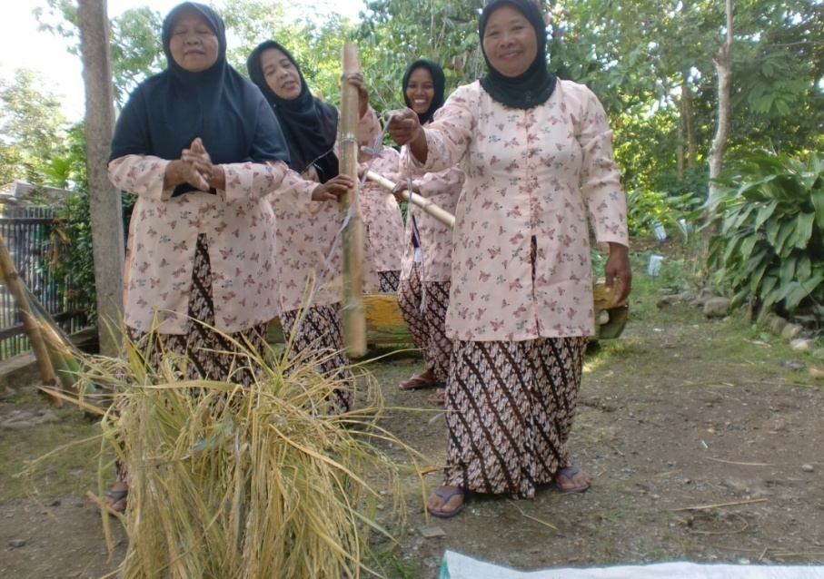

Gambar 9. Ragam makammpa denak.
(Dokumentasi: Musaddik, 5 Juli 2011).
- Ragam mipare (memotong padi)
Ragam mipare merupakan penggambaran tau pariu memotong padi dengan menggunakan alat pemotong (rangkapang). Ragam tersebut di iringi lagu yang bernuansa Luwu.

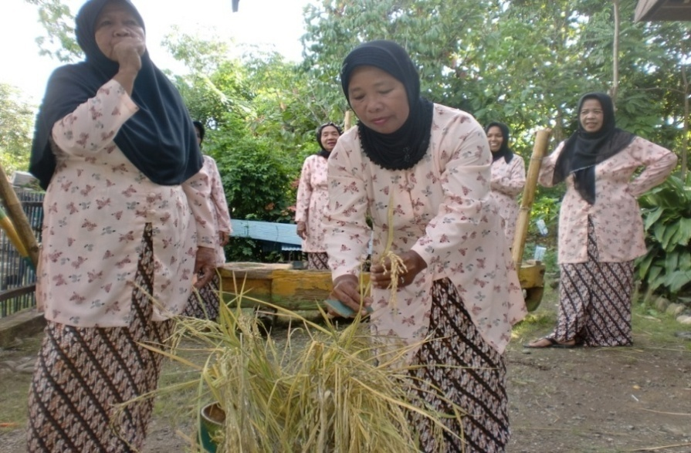

Gambar 10. Ragam mipare.
(Dokumentasi: Musaddik, 5 Juli 2011.

- Ragam mappori (mengikat)
Ragam mappori merupakan penggambaran tau pariu mengikat padi yang sudah dipotong.

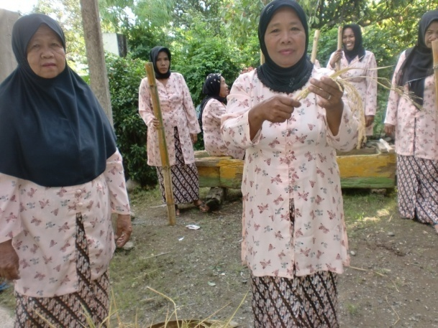

Gambar 11. Ragam mappori.
(Dokumentasi Musaddik, 5 Juli 2011).

- Ragam mangalloi (menjemur)
Ragam mangalloi merupakan penggambaran tau pariu menjemur padi dengan menggunakan sebuah karung agar padi yang akan ditumbuk bias kering.
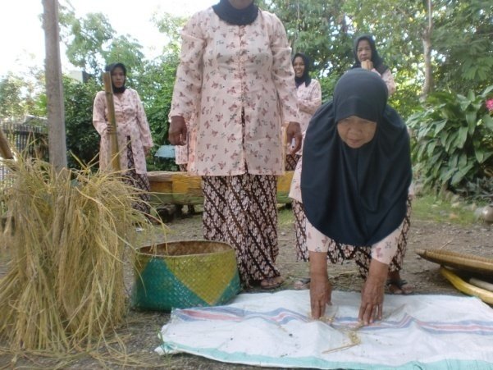
Gambar 12. Ragam mangalloi.
(Dokumentasi Musaddik, 5 Juli 2011).

- Ragam makjujung (menjunjung).
Ragam makjujung merupakan penggambaran tau pariu menjunjung padi yang sudah dijemur diatas kepala dengan menggunakan bakul. Selanjutnya membawa padi ke lesung untuk ditumbuk.

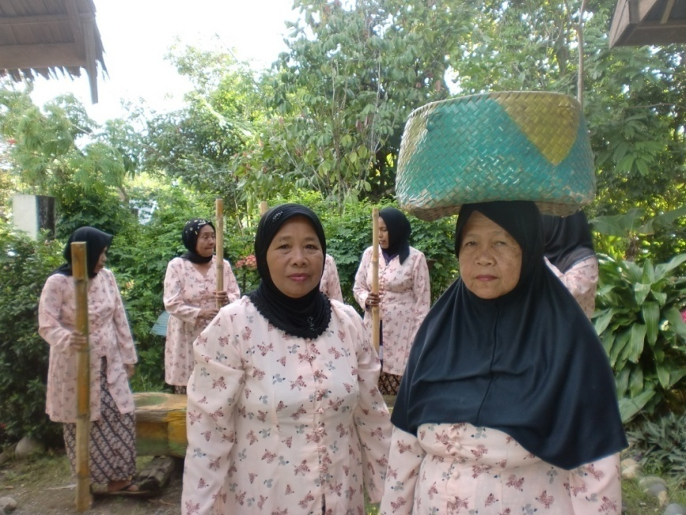
Gambar 13. Ragam makjujung.
(Dokumentasi Musaddik, 5 Juli 2011).

- Ragam mallambu’ (menumbuk).
Ragam mallambu’ merupakan inti dari Ma’ balendo yaitu menumbuk lesung dengan menggunakan alu, sehingga menimbulkan bunyi-bunyian yang teratur dan mempesona dengan dua tahap yaitu :
- Pattangang merupakan menumbuk bulir padi yang masih utuh di badan lesung dengan menggunakan alu yang terbuat dari bambu untuk dikelurkan sekamnya (ampas).

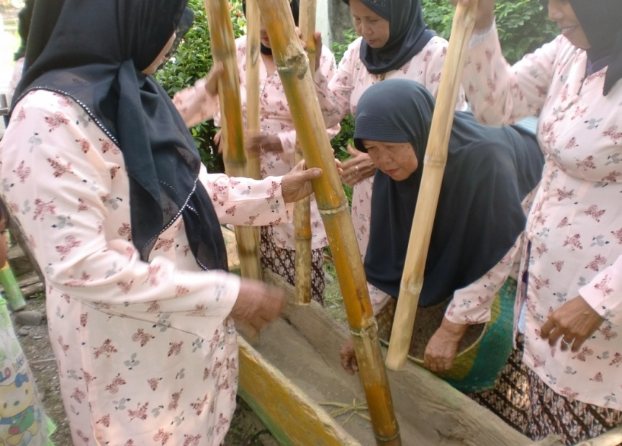
Gambar 14. Ragam mallabu’ di pattangang.
(Dokumentasi: Musaddik, 5 Juli 2011)

- Parrurang merupakan padi yang sudah bersih dari sekamnya dimasukkan kembali ke ujung lesung yang disebut parrurang untuk ditumbuk kembali dengan menggunakan alu yang terbuat dari kayu untuk membersihkan kulit-kulitnya.
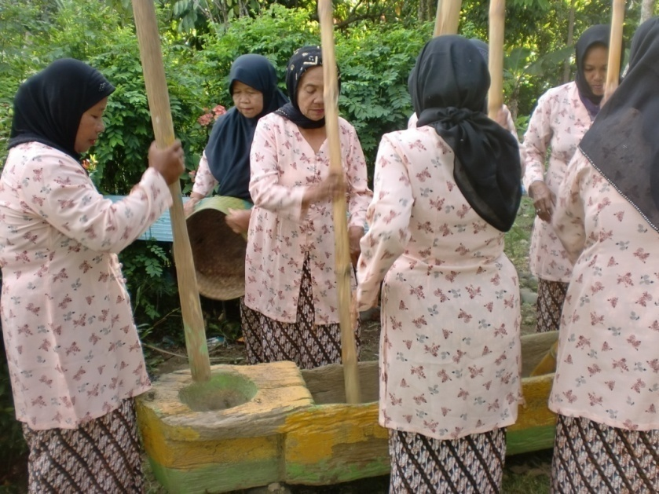
Gambar 15. Ragam mallabu’ di parrurang.
(Dokumentasi: Musaddik, 5 Juli 2011)

- Ragam tampi’ (menapis)
Ragam tampi’ merupakan ragam akhir dari Ma’ balendo adalah penggambaran tau pariu membersihkan beras dari kotorannya dengan menggunakan barang.
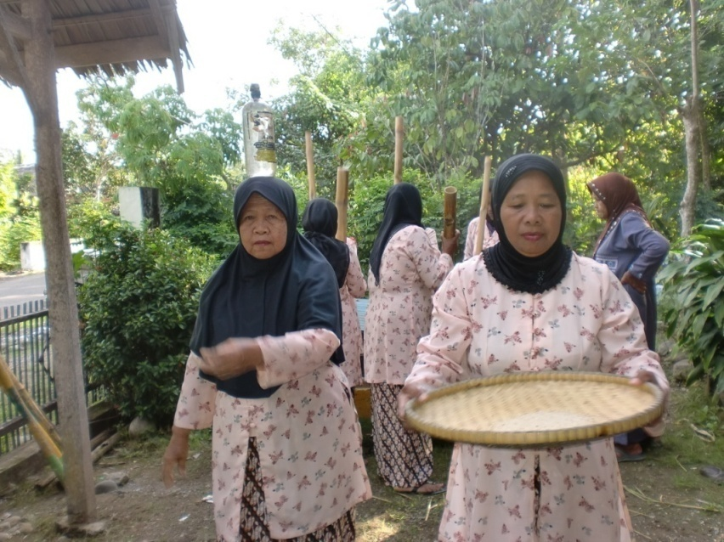

Gambar 16. Ragam tampik’.
(Dokumentasi: Musaddik, 5 Juli 2011).

- Musik pengiring Ma’ balendo.
Musik memegang peranan penting dalam pertunjukan seni apapun sebagai pengatur tempo permainan. Begitupun juga dalam mementaskan Ma’ balendo pada umumnya hanya mengandalkan bunyi lesung yang ditumbuk oleh palambu’ dan mappangindo secara bergantian dengan menggunakan alu. Jame-jame yang terbuat dari jerami mempunyai dua bentuk yang terbuat dari daun sagu dan daun kelapa hanya digunakan untuk menambah dan melengkapi irama Ma’ balendo.
- Alu untuk menumbuk lesung. Alu tersebut panjangnya sekitar 3 meter dan lebar lingkarannya sekitar 15 hingga 20 cm. Alu tersebut umumnya terbuat dari kayu berat dan terbuat dari bambu pilihan.

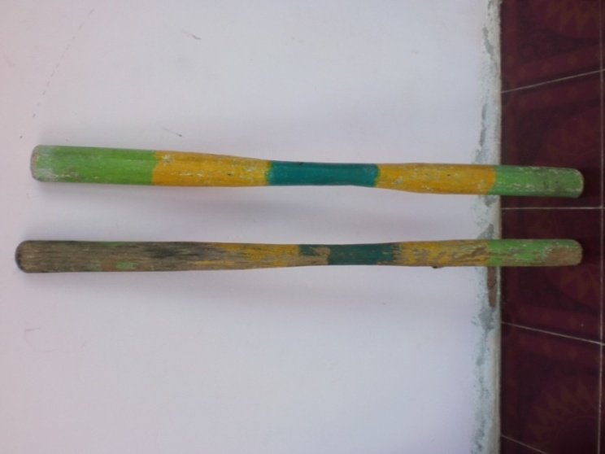

Gambar 19. Alu parrurang.
(Dokumentasi Musaddik, 5 Juli 2011).

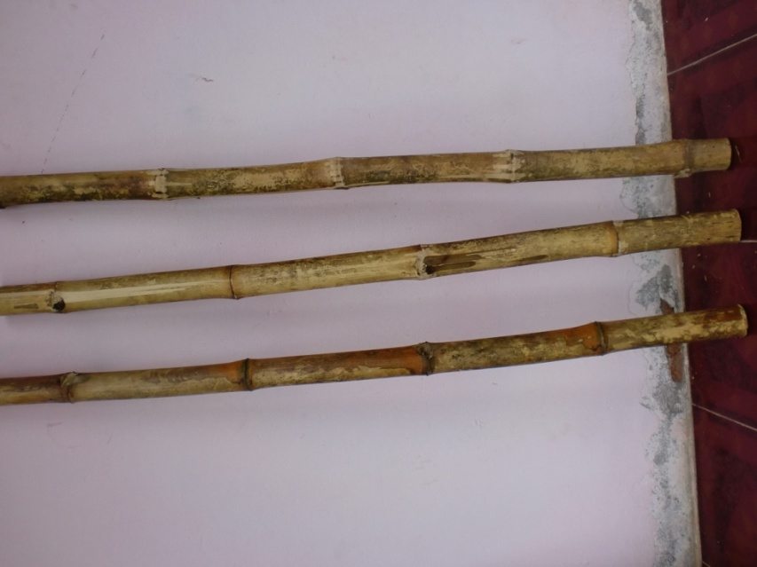

Gambar 20. Alu pattangang.
(Dokumentasi Musaddik, 5 Juli 2011)

- Lesung sebagai tempat menumbuk padi. Panjang lesung umumnya berkisar 3 sampai 4 meter yang terbuat dari kayu pilihan. Di tempat inilah palambu’, mappangindo dan mapparuntuk silih berganti memainkan alu untuk menghasilkan suara yang enak di dengar.

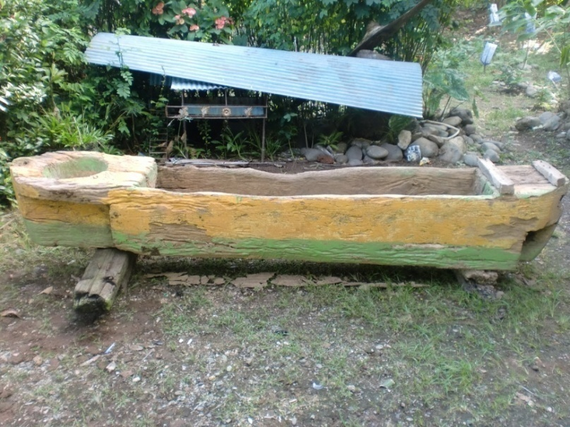
Gambar 21. Lesung.
(Dokumentasi Musaddik, 5 Juli 2011).

- 1 buah jame-jame yang terbuat dari daun sagu.
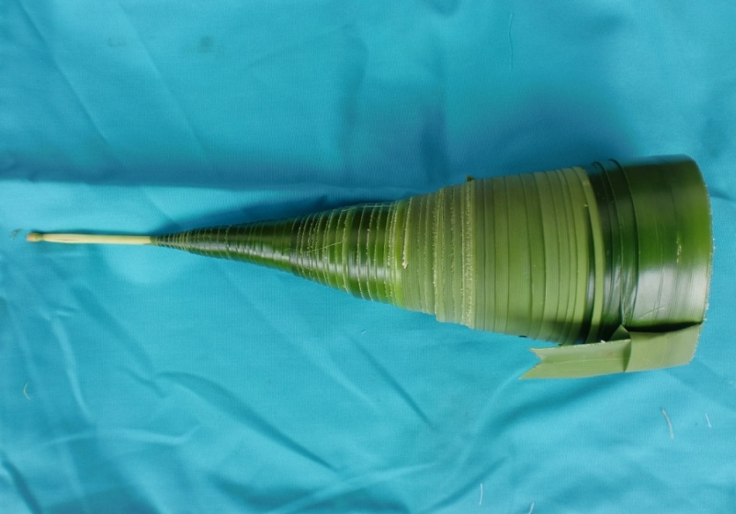
Gambar 17. Jame-jame daun sagu.
(dokumentasi Musaddik, 5 Juli 2011).
- 1 buah jame-jame yang terbuat dari daun kelapa.
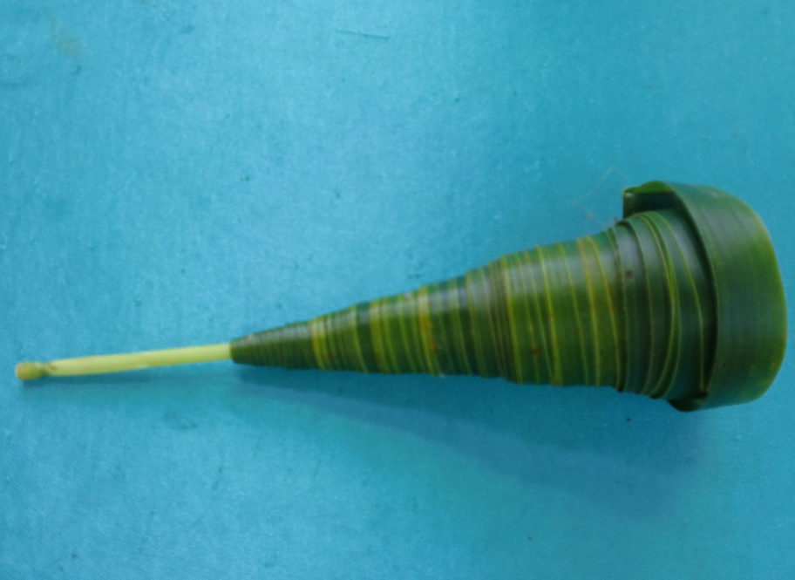
Gambar 18. Jame-jame daun kelapa.
(Dokumentasi Musaddik, 5 Juli 2011).

Adapun iringan musik internal Ma’ balendo berupa nyanyian bernuansa Luwu seperti berikut ini.
Mipare jiu tempe
Dau mipare si mesak-mesak
Indo na mate jio kamponna tau
Ambe na sule kibene omi
Ambena sule kibene omi
Taek na kilalai anakna biung
Matindo jiu lalang bocok mesa-mesa
Wai mattana ronnok jio allonang
Artinya :

Potong padi sawah ladang
Jangan potong satu persatu
Mama mati di negeri orang
Bapak pulang kawin kembali
Bapak pulang kawin kembali
Tidak ingat anak piatu
Tidur sendiri di dalam kelambu
Air mata jatuh di bantal

Syair lagu di atas berisi nasehat-nasehat/pesan-pesan yang sangat halus tetapi mengandung makna yang mendalam. Adapun makna dari syair lagu di atas sebagai berikut.
- Potong padi sawah ladang jangan potong satu persatu mengandung peringatan kepada manusia agar keberhasilan atau rejeki yang diberikan Sang Maha Pencipta patut untuk disyukuri dan tetap merasa rendah hati.
- Mama mati di negeri orang bapak pulang kawin kembali mengandung peringatan kepada pasangan suami istri ketika sudah membina keluarga harus saling memberi dan menerima segala kekurangan satu sama lain.
- Tidak ingat anak piatu tidur sendiri dalam kelambu air mata jatuh di bantal mengandung peringatan kepada orang tua agar anak yang diberikan Sang Maha Pencipta jangan disia-saikan. Bimbingan merupakan kunci utama bagi mereka agar kelak menjadi anak yang patuh dan soleh.

- Jenis Bunyi Lesung Ma’ balendo di Kelurahan Pammanu Kabupaten Luwu.
No | Nama bunyian/Irama ketukan | Keterangan
1 | Mappamulang | Terdiri dari enam orang sebagai penabuh (penumbuk) irama dasar sambil berbalasan, masing-masing tiga orang kanan dan kiri. Arti dari bunyi Mappamulang ini adalah sebagai ungkapan pembukaan.
2 | Mabbere | Terdiri dari dua orang yang mengambil posisi di ujung lesung menumbuk secara bergantian. Makna dari bunyi Mabbere adalah pembangkit semangat.
3 | Mabbanring | Pukulan ini di lakukan oleh dua orang yang berada di lubang pattangang tepat berada di samping palammbu’. Cara pukulannya dengan membaringkan alu dan memukul lesung samping bagian dalam lubang lesung. Makna dari bunyi Mabbanring adalah berdoa agar dilindungi dari maha bahaya.
4 | Mappacappu roak | Fase ini merupakan puncak dari pukulan alu yang penuh improvisasi sehingga menghasilkan bunyi yang bervariasi dan mengasikkan. Disinilah di uji keterampilan personil Ma’ balendo khususnya palambu’ dan tau pariu.

Table 1: Jenis Bunyi Lesung Ma’ Balendo di Kelurahan Pammanu.

- Pola Iringan Musik Ma’ balendo di Kelurahan Pammanu Kabupaten Luwu.
No | Ragam gerak | Pola iringan | Ket.
1 | Ma’ bingkung | Musik Jame-jame | Kegiatan tau pariu
2 | Mapperok | Musik Jame-jame | Kegiatan tau pariu
3 | Manganbok bibi | Musik Jame-jame | Kegiatan tau pariu
4 | Masisi | Musik Jame-jame | Kegiatan tau pariu
5 | Mattanang | Musik Jame-jame | Kegiatan tau pariu
6 | Miruku | Musik Jame-jame | Kegiatan tau pariu
7 | Makampa denak | Musik Jame-jame | Kegiatan tau pariu
8 | Mipare | Musik Jame-jame dan iringan lagu. | Kegiatan tau pariu
9 | Mappori | Musik Jame-jame | Kegiatan tau pariu
10 | Mangalloi | Musik Jame-jame | Kegiatan tau pariu
11 | Makjujung | Musik Jame-jame | Kegiatan tau pariu
12 | Mallambu’ | Iringan bunyi lesung (mappamulang,mabbere dan mabbanring) dan musik jame-jame | Keseluruhan pelaku Ma’ balendo
13 | Tampi’ | Iringan bunyi lesung (mappacappu roak) dan musik jame-jame | Keseluruhan pelaku Ma’ balendo

Table 2: Pola Iringan Musik Ma’ balendo di Kelurahan Pammanu.

- Tempat Pertunjukan Ma’ balendo
Tempat pelaksanaan pementasan Ma’ balendo umumnya di lakukan di lapangan terbuka atau di tempat-tempat yang strategis yang mudah dikunjungi oleh masyarakat setempat. Lama durasi pementasan Ma’ balendo bervariasi, tergantung dari kepentingan acara dan kehendak masyarakat. Namun dahulu kala bahwa pertunjukan Ma’ balendo berlangsung selama satu hari dua malam, namun kini hanya berlangsung sekitar 15 sampai 25 menit..

- Kostum
Pementasan Ma’ balendo di wilayah Kelurahan Pammanu Kabupaten Luwu kostum merupakan daya tarik tersendiri. Awalnya kostum yang digunakan masyrakat Luwu tidak mempunyai aturan tetap yaitu hanya menggunakan pakaian seadanya atau pakaian sehari-hari. Namun pada tahun 1950 muncullah berbagai kelompok Ma’ balendo di masyarakat Luwu sehingga untuk menjaga keharmonisasian warna pakaian yang dikenakan, para pelaku Ma’ balendo di Kelurahan Pammanu bersepakat menggunakan kebaya dan kain batik untuk pertunjukannya. Agar terlihat sopan para pemain Ma’ balendo menggunakan kerudung sebagai penutup kepala.
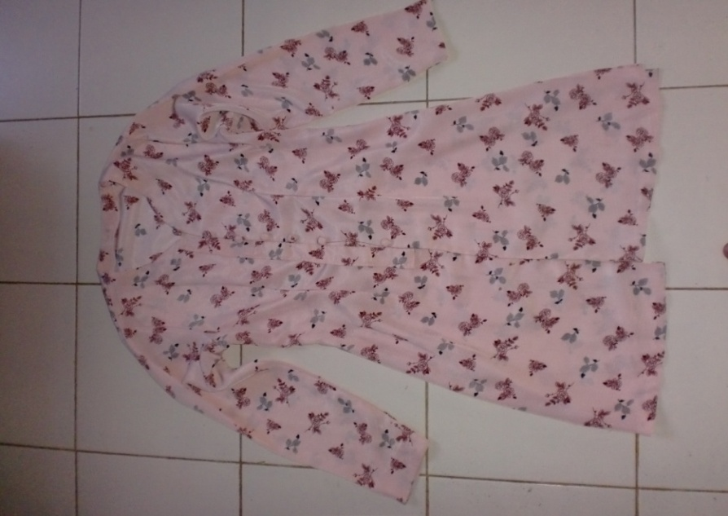

Gambar 30. Kostum baju kebaya Ma’ balendo.
(Dokumentasi Musaddik, 5 Juli 2011)

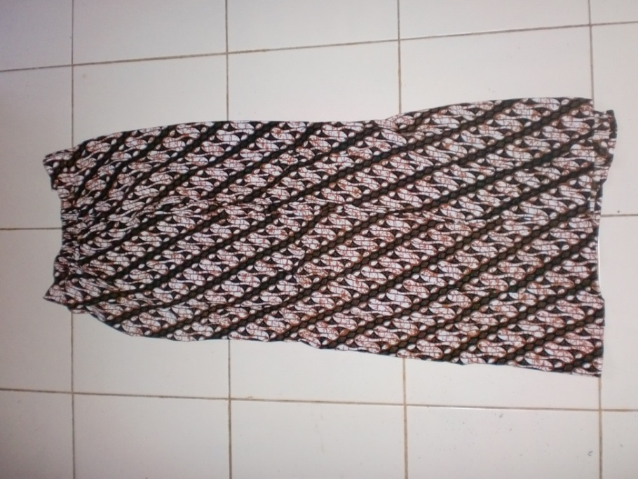

Gambar 31. Kostum kain batik Ma’ balendo.
(Dokumentasi Musaddik, 5 Juli 2011)

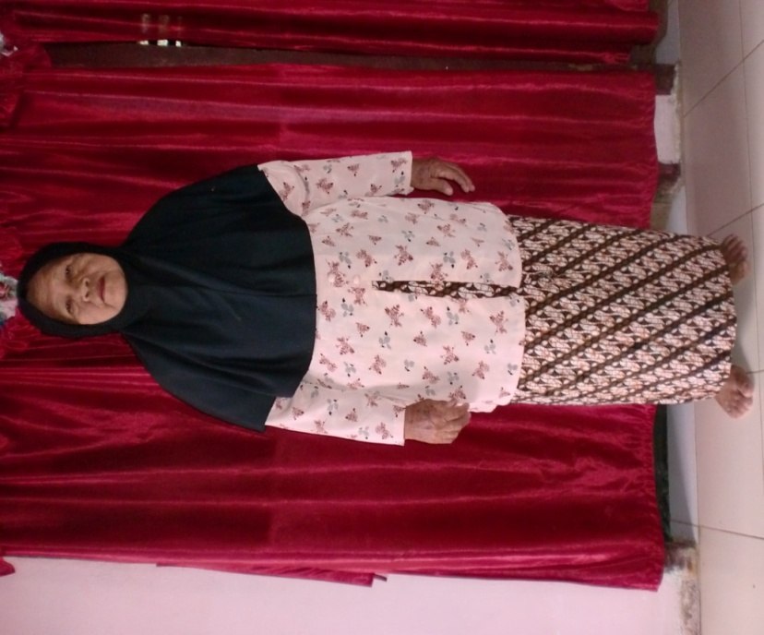
Gambar 32. Kostum Ma’ balendo.
(Dokumentasi Musaddik, 5 Juli 2011)

- Tata rias
Secara umum dapat dikatakan bahwa tata rias merupakan hal yang cukup penting dalam setiap pertunjukan, karena dengan begitu para penonton dapat mengetahui jenis kesenian tersebut. Secara umum dapatlah dikatakan bahwa tata rias bertujuan untuk mengubah wajah dari bentuk aslinya menjadi wajah peran yang diinginkan. Penonton biasanya selain menikmati pertunjukannya juga memperhatikan wajah si pemain.
Pertunjukan Ma’ balendo jenis rias yang dipakai tidaklah sama dengan rias ke pengantin. Namun rias yang dikenakan adalah rias sederhana atau rias realis. Sebagaimana yang dituturkan oleh Halia (66 tahun) personil Ma’ balendo dari desa Cappa Padang Kelurahan Pammanu. Bahwa dalam pementasan Ma’ balendo rias yang dikenakan adalah rias sederhana yang dilakukan sendiri atau kerabat untuk mempertegas garis wajah.

- Properti
Dalam pementasan Ma’ balendo properti yang di gunakan adalah :
- Pangimba (tongkat kecil) yang di pakai oleh tau pariu. Panjang tonkat ini sekitar 1 meter yang ukurannya agak kecil. Tongkat ini dipakai oleh tau pariu untuk membuat inprovisasi gaya menumbuk lesung yang sesuia dengan irama.
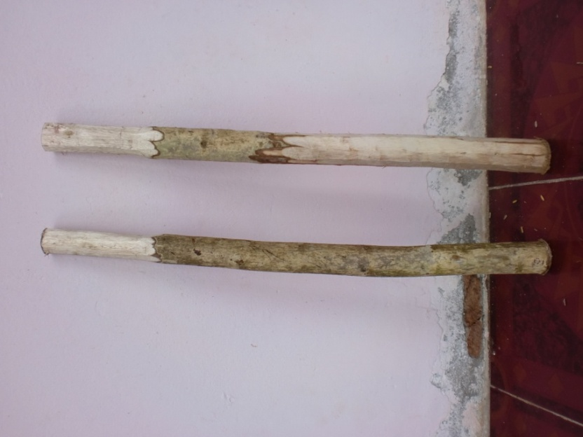
Gambar 22. Tongkat kecil.
(Dokumentasi Musaddik, 5 Juli 2011)

- Resak (padi) sebagai hasil panen yang akan ditumbuk di lesung.
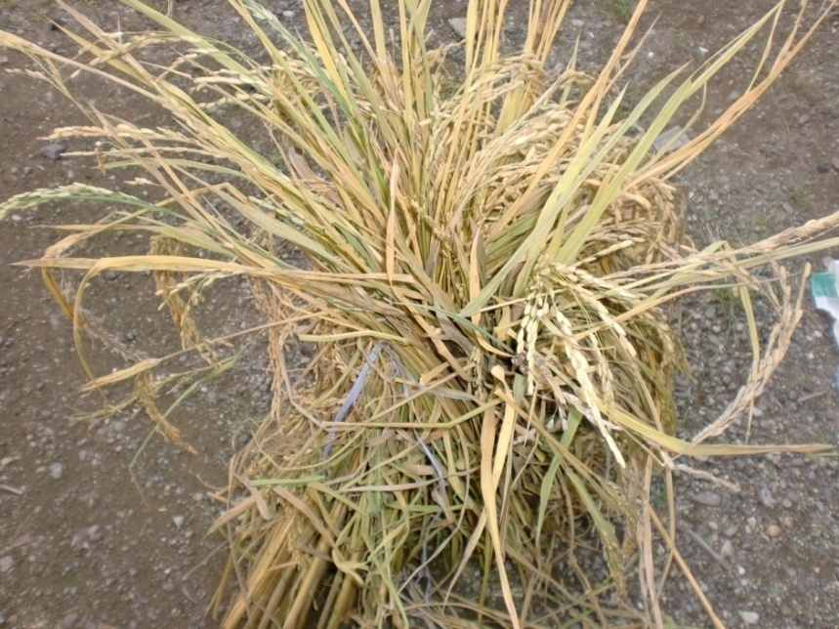
Gambar 23. Padi.
(Dokumentasi Musaddik, 5 Juli 2011)

- Bingkung (cangkul) sebagai alat untuk menggemburkan tanah yang akan di tempati menghamburkar bibit.
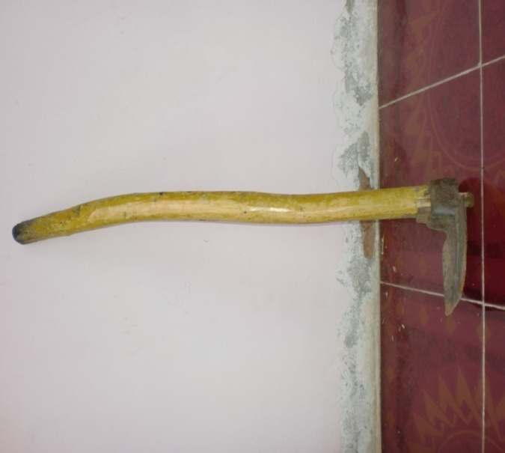
Gambar 24. Cangkul.
(Dokumentasi Musaddik, 5 Juli 2011)

- Rangkapang (alat pemotong padi) sebagai alat untuk memotong padi setelah padi siap untuk dipanen.
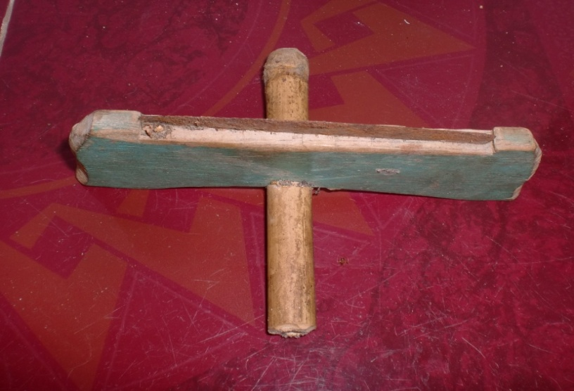
Gambar 25. Rangkapang.
(Dokumentasi Musaddik, 5 Juli 2011)

- Karoro (karung) sebagai alat untuk menjemur padi sehingga kering sebelum ditumbuk ke lesung.
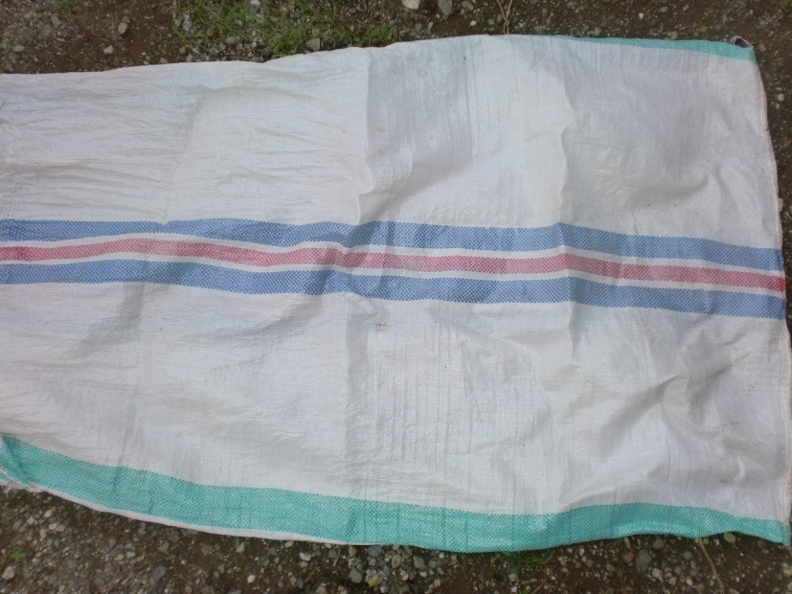
Gambar 26. Karung.
(Dokumentasi Musaddik, 5 Juli 2011)

- Baku (bakul) sebagai alat untuk membawa padi yang sudah dijemur ke lesung.
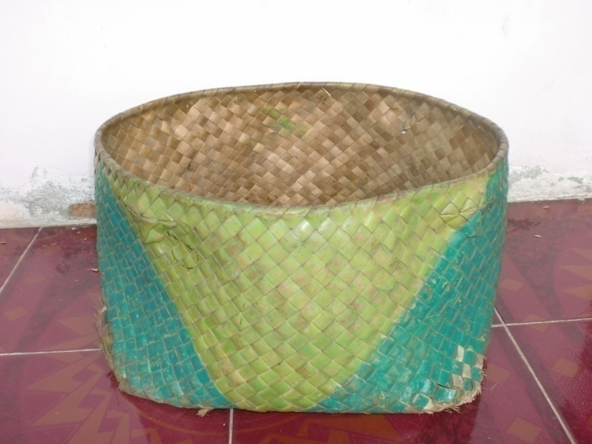
Gambar 27. Bakul.
(Dokumentasi Musaddik, 5 Juli 2011)

- Barang (nyiru) sebagai alat untuk menapis beras dan siap dibersihkan kotorannya.
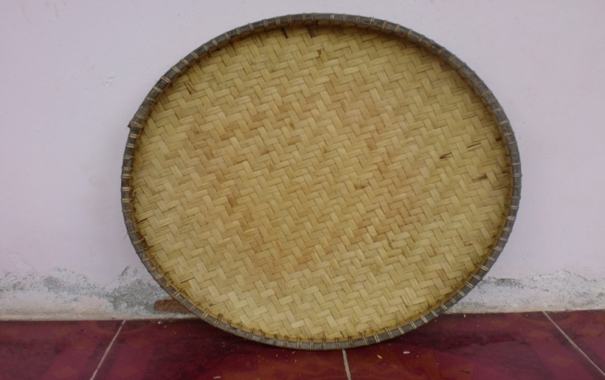
Gambar 28. Pattapi.
(Dokumentasi Musaddik, 5 Juli 2011).

- Botolo (botol) sebagai alat untuk wadah tempat menyimpan air yang di junjung di atas kepala tau pariu sambil bergerak. Air yang berada dalam botol tersebut akan diminum tau pariu sebagai penggambaran ketika mereka sudah haus.
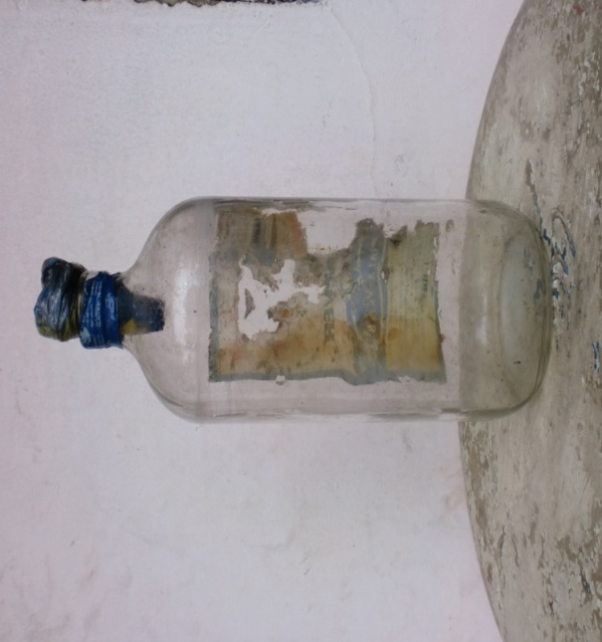
Gambar 29. Botol.
(Dokumentasi Musaddik, 5 Juli 2011).

- Pembahasan
Latar belakang keberadaan Ma’ Balendo yang ada di Kelurahan Pammanu Kabupaten Luwu provinsi Sulawesi Selatan merupakan suatu kesenian tradisional yang ada sejak nenek moyang. Sulit untuk diperkirakan kapan kesenian trdisional Ma’ balendo lahir karena generasi yang ada sekarang hanyalah pewaris kesenian tersebut, atau dengan kata lain bahwa Ma’ balendo telah lahir secara turun temurun.
Berdasarkan penuturan oleh Hj. Hasiang BA (71) dari Desa Pammanu Kecamatan Belopa utara yang berperan sebagai pembina kelompok Ma’ balendo di Kelurahan Pammanu, mengatakan bahwa keahlian Ma’ balendo yang dimiliki bersama dengan anak-anaknya adalah warisan turun temurun. Pada dasarnya Ma’ balendo mengandung unsur keindahan dan unsur rohaniah yang berupaya untuk menimbulkan rasa kesenangan bagi penikmat.
Kalau dilihat dengan seksama, sebernarnya gerakan-gerakan yang ditampilakan dalan kesenian tradisional Ma’ balendo adalah gerakan yang sangat sederhana sekali. Gerakan tersebut adalah gerakan ma’ bingkung (mencangkul), mapperok (meratakan tanah), mangambok bibi (menabur bibit), masisi (memindahkan bibit), mattanang (menanam), miruku (membersihkan), makampa denak (menjaga burung), mipare (memotong padi), mappori (mengikat padi), mangalloi (menjemur), makjujung (menjujung) yang menggambarkan kegiatan petani ketika berladang di sawah. Gerakan lain yang di tampilkan adalah gerakan menapis beras dan menjujung botol dengan mimik yang lucu untuk menimbulkan suasan ceria di hati penonton. Jika semuanya telah selesai maka tau pariu meminum air yang dijunjungnya di atas kepala sebagai pertanda berakhirnya acara Ma’ balendo.
Adapun susunan pelaku Ma’ balendo yaitu Tau pariu yang terdiri dari dua (2) orang atau lebih yang membuka Ma’ balendo dengan proses kegiatan bersawah dan melakukan gerakan-gerakan menjujung botol dan menapis beras, Palambu’ yang terdiri dari enam (6) orang sebagai menumbuk padi di lesung bagian pattangang, Mappangindo yang terdiri dari dua (2) orang sebagai penumbuk padi di lesung bagian parrurang yang mengapit palambu’, Mapparuntu yang terdiri dari dua (2) orang sebagai pemukul pinggir lesung bagian parrurang, pemusik yang terdiri dari dua (2) orang laki-laki yang memainkan jame-jame sebagai alat musik yang terbuat dari jerami padi yang diberi daun sagu dan daun kelapa.
Musik pengiring Ma’ balendo adalah jame-jame yang umumnya terbuat dari jerami pilihan yang harus di rendam terlebih dahulu agar bunyi yang ditimbulkan terkesan merdu. Jame-jame ini terdapat ukuran besar yang terbuat dari daun sagu dan berukuran kecil yang terbuat dari daun kelapa. Irama bunyi-bunyian yang ada pada Ma’ balendo ini terdiri dari empat (4) jenis yaitu Mappamulang yaitu terdiri dari enam orang sebagai penabuh (penumbuk) irama dasar sambil berbalasan, masing-masing tiga orang kanan dan kiri. Arti dari bunyi mappamulang adalah sebagai ungkapan pembukaan tumbukan. Selanjutnya mabbere yaitu terdiri dari dua orang yang mengambil posisi di ujung lesung menumbuk secara bergantian, makna dari bunyi mabbere adalah pembangkit semangat . Jenis bunyian yang ketiga adalah Mabbanring yaitu pukulan ini di lakukan oleh dua orang yang berada di lubang pattangang tepat berada di samping palammbu’. Cara pukulannya dengan membaringkan alu dan memukul lesung samping bagian dalam lubang lesung,. Makna dari bunyi mabbanring adalah berdoa agar dilindungi dari maha bahaya. Pukulan yang terakhir adalah Mappacappu roak yaitu puncak dari pukulan alu yang penuh improvisasi sehingga menghasilkan bunyi yang bervariasi dan mengasyikkan. Disinilah di uji keterampilan personil Ma’ balendo khususnya palambu’ dan tau pariu.
Dalam mementaskan kesenian tradisional Ma’ balendo ini, alu dan lesung sebagai properti pertunjukan juga digunakan sebagai alat musik pengiring Ma’ balendo yang ditumbuk oleh palambu’, mappangido dan mapparuntu secara berganti-gantian. Dari tumbukan palambu’, mappangindo dan mapparuntu inilah yang silih berganti tersebut menghasilkan bunyi teratur dan enak didengar apalagi di selingi dengan gerakan inprovisasi dari tau pariu. Dalam pentasan alat yang dipakai adalah alu sebagai alat untuk menumbuk lesung. Alu tersebut panjangnya sekitar 3 meter dan lebar lingkarannya sekitar 15 hingga 20 cm. Alu tersebut umumnya terbuat dari kayu berat dan terbuat dari bambu pilihan, Lesung sebagai tempat menumbuk padi, panjang lesung umumnya berkisar 3 sampai 4 meter yang terbuat dari kayu pilihan. Di tempat inilah palammbu’ , mappangindo dan mapparuntuk silih berganti memainkan alunya untuk menghasilkan suara yang enak didengar.
Pementasan Ma’ balendo di wilayah Kelurahan Pammanu Kabupaten Luwu kostum merupakan daya tarik tersendiri. Awalnya kostum yang digunakan masyrakat Luwu tidak mempunyai aturan tetap yaitu hanya menggunakan pakaian seadanya atau pakaian sehari-hari. Namun pada tahun 1950 muncullah berbagai kelompok Ma’ balendo di Masyarakat Luwu sehingga untuk menjaga keharmonisasian warna pakaian yang dikenakan, para pelaku Ma’ balendo di Kelurahan Pammanu bersepakat menggunakan kebaya dan kain batik untuk pertunjukannya. Agar terlihat sopan para pemain Ma’ balendo menggunakan kerudung sebagai penutup kepala.
Dalam pertunjukan Ma’ balendo jenis rias yang dipakai tidaklah sama dengan rias ke pengantin. Namun rias yang dikenakan adalah rias sederhana atau rias realis. Sebagaimana yang dituturkan oleh Halia (66 tahun) personil Ma’ balendo dari desa Cappa Padang Kelurahan Pammanu. Bahwa dalam pementasan Ma’ balendo menggunakan rias sederhana yang dilakukan sendiri atau kerabat untuk mempertegas garis wajah manusia.
Umumnya pelaksanaan Ma’ balendo dilakukan di lapangan terbuka atau di tempat-tempat yang strategis yang mudah dikunjungi oleh masyarakat setempat. Lama durasi pementasan Ma’ balendo bervariasi, tergantung dari kepentingan acara dan kehendak masyarakat. Namun dahulu kala bahwa pertunjukan Ma’ balendo berlangsung selama satu hari dua malam, namun kini hanya berlangsung sekitar 15 sampai 25 menit.

BAB V
KESIMPULAN DAN SARAN
- Kesimpulan
- Latar Belakang Keberadaan Ma’ balendo di Kelurahan Pamannu Kabupaten Luwu.
Latar belakang Ma’ balendo sudah ada sejak nenek moyang. Sulit untuk diperkirakan kapan kesenian trdisional Ma’ balendo lahir karena generasi yang ada sekarang hanyalah pewaris kesenian tersebut, atau dengan kata lain bahwa Ma’ balendo telah lahir secara turun temurun.moyang. Kesenian tradisional tersebut dimaksudkan sebagai ucapan rasa syukur terhadap Sang Maha Pencipta yang telah memberikan reski berupa panen yang berhasil. Dan Ma’ balendo dilaksanakan ketika ada acara pernikahan, keluarga harus menyiapkan padi untuk ditumbuk agar kelak anak yang dilahirkan tidak terlahir dengan cacat atau terhindar dari ketulian.

- Bentuk Penyajian Ma’ balendo di Kelurahan Pammanu Kabupaten Luwu.
Penyajian kesenian tradisional Ma’ balendo ini melibatkan 14 orang pelaku. Pelaksanaan Ma’ balendo, pelaku di bagi menjadi 5 kelompok yaitu 2 orang sebagai tau pariu (orang yang berladang) yang melakukan kegiatan petani, 6 orang sebagai palambu (penumbuk) yang menumbuk padi di lesung pattangang, 2 orang sebagai mappangindo (memimnpin) yang menumbuk di lesung bagian parrurang, 2 orang sebagai mapparuntu (menaikkan) yang menumbuk di pinggir lesung bagian pattangang dan 2 orang sebagai pemusik yang mainkan jame-jame. Ma’ balendo terdiri dari 13 ragam gerak yang pada umumnya diiringi bunyi lesung yang ditumbuk oleh palambu’, mappangindo dan mapparuntu secara bergantian dengan menggunakan alu yang terbuat dari kayu dan bambu.
Tempat pelaksanaan pementasan Ma’ balendo umumnya dilakukan di lapangan terbuka atau di tempat-tempat yang strategis yang mudah dikunjungi oleh masyarakat. Lama durasi pementasan Ma’ balendo berlangsung selama satu hari dua malam , namun kini berlangsung sekitar 15 sampai 25. Awalnya kostum yang digunakan masyarakat Luwu tidak mempunyai aturan tetap yaitu hanya menggunakan pakaian seadanya atau pakaian sehari-hari. Namun pada tahun 1950 muncullah berbagai kelompok Ma’ balendo di masyarakat Luwu sehingga untuk menjaga keharmonisasian warna pakaian yang dikenakan, para pelaku Ma’ balendo di Kelurahan Pammanu bersepakat untuk menggunakan kebaya dan kain batik untuk pertunjukannya. Agar terlihat sopan para pelaku Ma’ balendo menggunakan kerudung sebagai penutup kepala. Dalam pementasan Ma’ balendo pemainnya tampil dengan rias sehari-hari. Properti yang di gunakan adalah pangimba’ (tongkat kecil), resak (padi), rangkapang (alat pemotong padi), karoro (karung), baku (bakul), barang (pattapi) dan botolo (botol).

- Saran
- Kepada generasi muda di daerah Luwu tetap mempertahankan warisan kebudayaan yang telah ada, serta meningkatkan pengetahuan kepada masyarakat mengenai kesenian tradisional Ma’ balendo.
- Kepada lembaga terkait memberikan sumbangan pemikiran dan lebih memperhatikan dalam pembinaan kesenian tradisional Ma’ balendo yang berada di Kelurahan Pammanu Kabupaten Luwu.
- Bentuk dari penyajian kesenian tradisional Ma’ balendo diharapkan dapat mempermudah pemahaman tentang pelaksanaan Ma’ balendo.
- Fungsi Ma’ balendo yang disajikan diharapkan dapat membuka pemahaman bahwa inilah salah satu peninggalan kesenian tradisional di daerah kita.
- Perlu penelitian lanjut terutama menyangkut perkembangan variasi kesenian tradisional Ma’ balendo di Kelurahan Pammanu Kabupaten Luwu.

DAFTAR PUSTAKA

- Sumber Tercetak

Bastomi, Suwaji. 1992. Wawasan Seni. Semarang: IKIP Semarang Press.

Haryono, Daniel. 2009. Kamus Bahasa Indonesia Edisi Baru, Jakarta Barat: PT Media Pustaka Phoenix Jakarta.

Hatijah. 2006. Mappadendang Dalam Pesta Panen Di Kecamatan Marioriawa Kabupaten Soppeng, Makassar: Universitas Makassar.

Garha, Drs. Oho. 1997. Pendidikan Kesenian “Seni Tari”. Jakarta: Rineka Cipta.

Gie, The Liang. 1996. Filsafat Seni Sebuah Pengantar. Yogyakarta: Pusat Belajar Ilmu Berguna.
Kordin. 1988. Kesenian Dalam Perubahan Masyarakat. Makalah Dalam Simposius Internasional Ilmu-Ilmu Humaniora V. Yogyakarta: Fakultas Sastra Universitas Gadjah Mada.
Monoharto, Goenawan, dkk. Seni Tradisional Sulawesi Selatan. Makassar: Lamacca Press.
Murgianto, Sal. 2004. Tradisi Dan Inovasi Beberapa Maslah Tari Di Indonesia, Jakarta Selatan: Wedatama Widya Sastra.
Nonci, 2003. Pendidikan Seni tari. Makassar. CV. Wilya Setia Karya.

Purwadarminta, W.J.S. 1999. Kamus Besar Bahasa Indonesia. Jakarta: balai pustaka.

Soedarsono, 1977. Tari-Tarian Indonesia I. Jakarta. Departemen Pendidikan dan Kebudayaan.

B. Sumber Tidak Tercetak

http://harrisanggara.blogspot.com/2010/11/pengertian-masyarakat.html

http://id.shvoong.com/humanities/arts/2175619-pengertian-kesenian/#ixzz1SkLqRV5S

http://jalius12.wordpress.com/2009/10/06/tradisional/

http://members.fortunecity.com/2009/12/pengertian-kebudayaan/id1.html

http://seni.net/mod.php?mod=publisher&op=viewarticle&cid=6&artid=116

Lampiran-Lampiran

Lampiran 1

BIODATA INFORMAN

Narasumber dalam sebuah penelitian adalah sumber informasi yang dibutuhkan dalam pengumpulan data dalam hal ini Ma’ Balendo. . Kesenian masyarakat Luwu ini dikalaim sudah ada sejak nenek moyang kita yang dimaksudkan sebagai ucapan rasa syukur terhadap Sang Maha Penciptayang telah memberikan reski berupa panen yang berhasil. Ungkapan tersebut dituangkan dalam bentuk menumbuk lesung secara bergantian sehingga menimbulkan bunyi-bunyian yang teratur dan mempesona. Ma’ balendo ini pada masyarakat luwu juga dipercakan ketika ada orang tua yang ingin menikahkan anaknya dengan istilah mappabotting , maka satu atau dua minggu sebelumnya keluarga harus menyiapakan padi dan padi inilah yang ditumbukan ke lesung dengan menggunakan dua macam alu yang terbuat dari kayu dan bambu sehingga orang harus ma’ balendo. Dengan maksud agar kelak anak yang dilahirkan itu dapat bersifat keramah-tamahan, tidak pemarah dan terhindar dari ketulian dikarenakan bunyi (suara) dari ma’ balendo yang keras dan gembira.
Proses pengupulan data tentang Ma’ Balendo ini melibatkan beberapa sumber informan, diantaranya :

    - INFORMAN 1 :

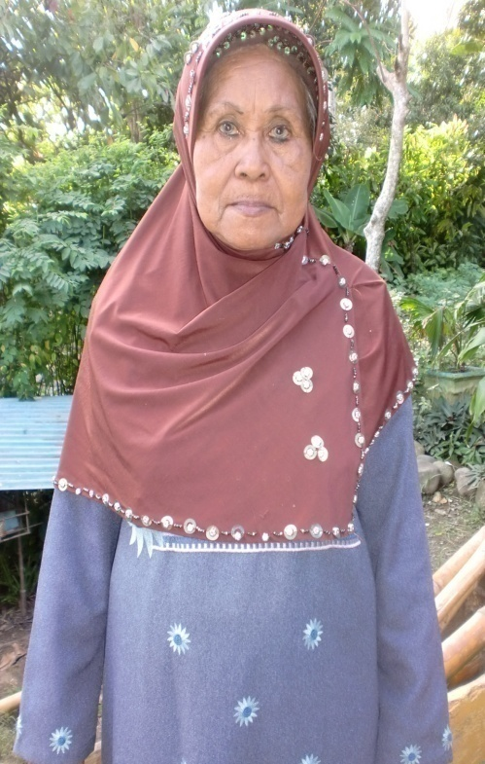
Gambar 33, Informan 1

Nama Informan : Hj. Hasiang BA
Tempat, Tgl. Lahir : Pammanu 27 Februari 1940
Umur : 71
Alamat Rumah : Jl. Paconne No.55 Pammanu
Jenis Kelamin : Perempuan
Agama : Islam
Pekerjaan : Pensiunan Kepala Sekolah Dasar 34 Paccone
Peranan dalam Ma’ balendo :Pembina dan sebagai mappangindo.

    - DATA INFORMAN II :

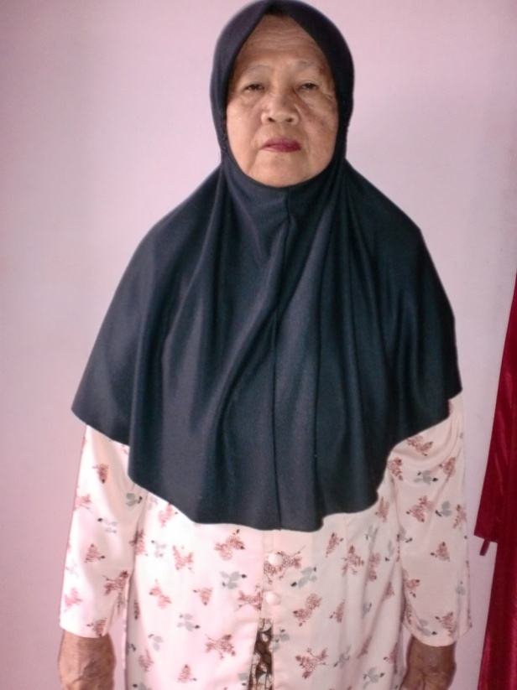

Gambar 34, Informan II

Nama Informan : Halia
Tempat, Tgl. Lahir : Cappa Padang 5 Agustus 1945
Umur : 66 Tahun
Alamat Rumah : Cappa Padang No.3 Pammanu
Jenis Kelamin : Perempuan
Agama : Islam
Pekerjaan : Ibu Rumah Tangga
Peranan dalam Ma’ balendo : Sebagai tau pariu

    - DATA INFORMAN III :
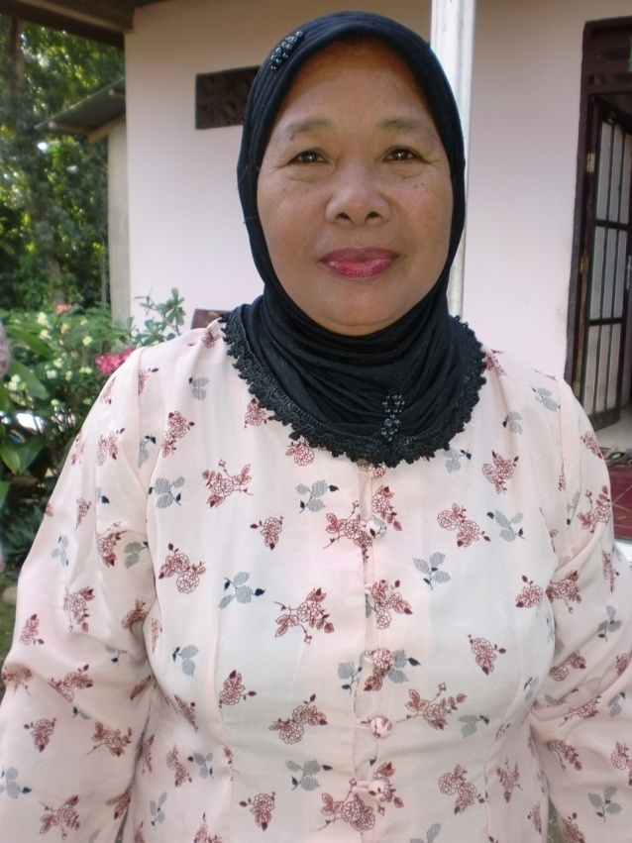

Gambar 35, Informan III

Nama Informan : Minahaya
Tempat, Tgl. Lahir : Cappa Padang 19 September 1946
Umur : 65 Tahun
Alamat Rumah : Cappa Padang No.76 Pammanu
Jenis Kelamin : Perempuan
Agama : Islam
Pekerjaan : Ibu Rumah Tangga
Peranan dalam Ma’ balendo : Sebagai tau pariu
    - DATA INFORMAN IV:
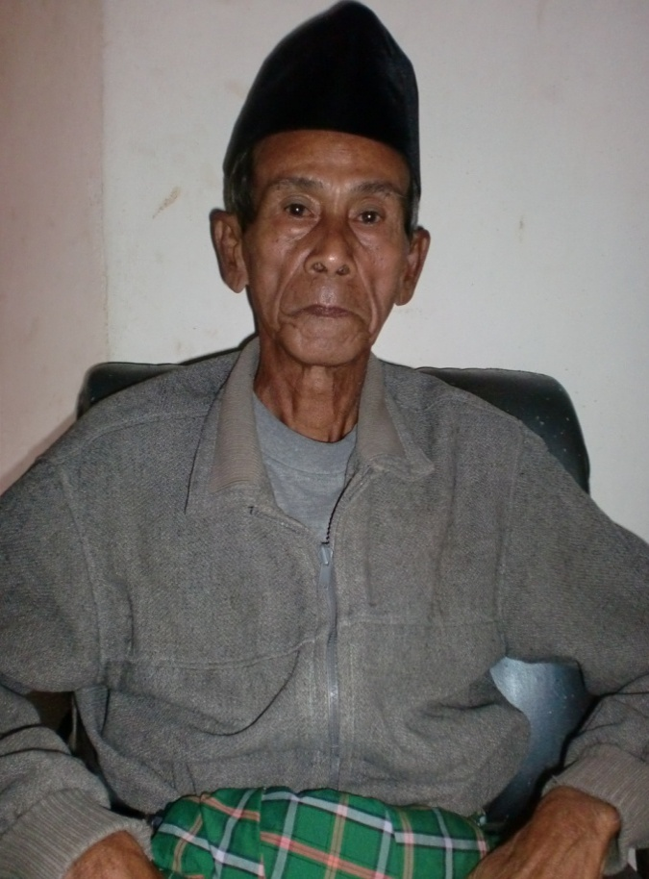

Gambar 36, Informan IV

Nama Informan : A. Attas Opu Tonarru Arung Lauwa
Tempat, Tgl. Lahir : Pammanu 5 Agustus 1935
Umur : 76 Tahun
Alamat Rumah : Cappa Padang No.3 Pammanu
Jenis Kelamin : Laki-laki
Agama : Islam
Pekerjaan : Pensiunan Kepala Desa Pammanu
Peranan dalam Ma’ balendo : Sebagai pemusik
- INFORMAN V :

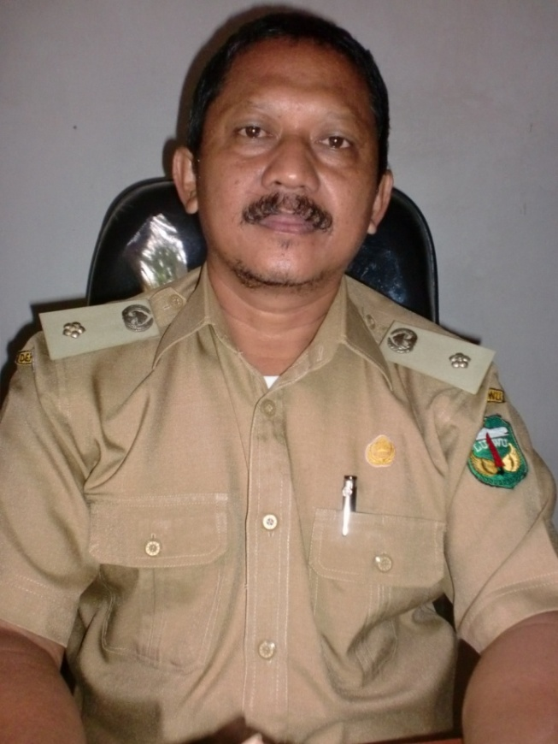
Gambar 37, Informan V

Nama Informan : Andi Bakhtiar, Sos
Tempat, Tgl. Lahir : Bajo 13 April 1966
Umur : 45 Tahun
Alamat Rumah : Desa Senga Selatan perumahan PNS No.176
Jenis Kelamin : Laki-laki
Agama : Islam
Pekerjaan : Lurah Pammanu

GLOSARIUM

Baku : bakul
Barang : pattapi
Bingkung : cangkul
Botolo : botol
Jame-jame : alat musik yang terbuat dari jerami
Karoro : karung
Ma’ bingkung : mencangkul
Mallambu’ : menumbuk
Makampa denak : menjaga burung
Makjujung : menjunjung
Mangalloi : menjemur
Manganbok bibi : menabur bibit
Mappangindo : pemimpin
Mapparuntu : menaikkan
Mapperok : meratakan tanah
Mappori : mengikat
Masisi : mencabut bibit
Mattanang : menanam
Mipare : memotong
Miruku : membersihkan
Pangimba : tongkat kecil terbuat dari kayu yang di gunakan oleh tau pariu
Pallambu : penumbuk
Parrurang : menumbuk bulir padi yang masih utuh
Pattangang : menumbuk padi untuk dikeluarkan kulit-kulitnya
Rangkapang : alat untuk memotong padi
Resak :padi
Tampi’ : menapis beras
Tau pariu : petani

Format interview
(Wawancara)
- Pada tahun berapakah Ma’ balendo diciptakan di kelurahan Pammanu?
- Bagaimana sejarah munculnya Ma’ balendo di Kelurahan Pammanu ?
- Apa arti Ma’ balendo?
- Apakah ada persyaratan khusus untuk menggelar Ma’ balendo di Kelurahan Pammanu?
- Bagaimanakah tata cara pelaksanaan Ma’ balendo di Kelurahan Pammanu?
- Kapan waktu yang bagus mementaskan Ma’ balendo?
- Apa nama alat yang mengiringi kesenian tradisional Ma’ balendo?
- Berapa personil / anggota dalam mementaskan kesenian tradisional di Kelurahan Pammanu?
- Apakah nama dari setiap anggota Ma’ balendo?
- Apakah ada persyaratan khusus untuk menjadi anggota kesenian tradisional Ma’ balendo?
- Apakah ada ritual / upacara khusus sebelum kesenian tradisional Ma’ balendo?
- Berapa ragam / gerak dalam kesenian tradisional Ma’ balendo?
- Apakah setiap gerak / ragam mempunyai nama?
- Apakah ada makna dari setiap ragam /gerak tersebut?
- Dimana sajakah Ma’ balendo pernah dipentaskan?
- Bagaimanakah model kostum / busana Ma’ balendo di Kelurahan Pammnau?
- Apakah ada makna dai warna kostum yang dikenakan dalam Ma’ balendo?
- Bagaimana tata rias pelaku Ma’ balendo di Kelurahan Pammnu?
- Apakah ada lagu yang mengiringi kesenian tradisional Ma’ balendo di Kelurahan Pammanu?
- Berapa lama kesenian Tradisional Ma’ balendo dipentaskan?

RIWAYAT HIDUP

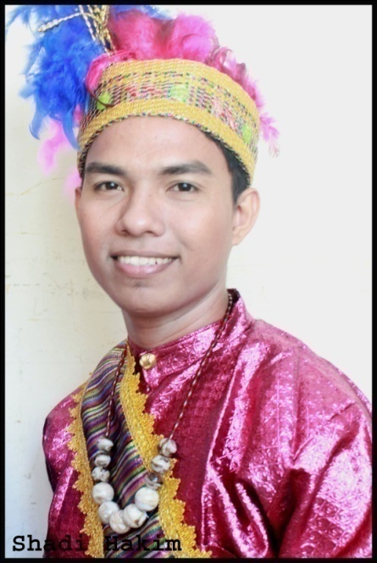
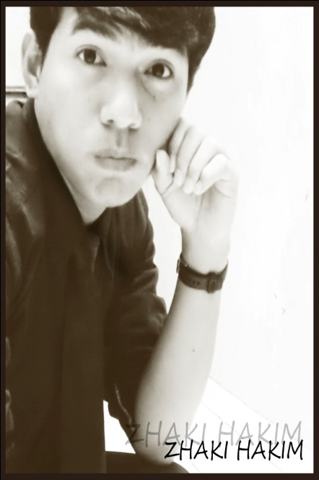
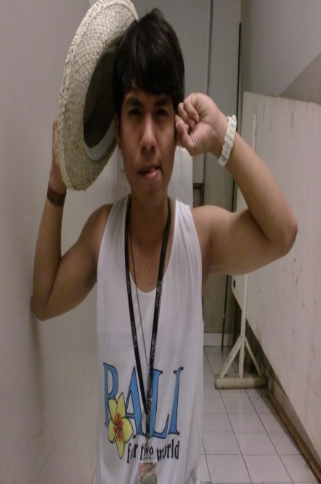
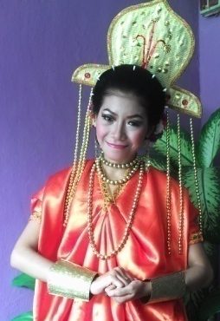
MUSADDIK HAKIM, lahir di Pammanu, pada tanggal 05 Mei 1988. Putra ke tiga dari 3 bersaudara dari pasangan Abd. Hakim ( Alm.) dan Hj. Hernawati Menamatkan pendidikan dasar di SD Negeri 23 Labucae pada tahun 2001, dan pada tahun 2004 menamatkan pendidikan di SMP Negeri 1 Belopa pada tahun 2007 menamatkan pendidikan di SMA Negeri 1 Belopa Kab. Luwu dan mendapat predikat sebagai ranking 1 umum. Pada tahun yang sama melanjutkan pendidikan Strata Satu ( S1) di Universitas Negeri Makassar ( UNM ) melalui jalur SPMB Fakultas Seni dan Desain Jurusan Pendidikan Sendratasik. Memulai karier berkesenian sejak mengenyam pendidikan di SMP dan sering mewakili tim kesenian Kab. Luwu ketingkat Provinsi dan selama mahasiswa juga selalu mewakili tim kesenian Provinsi Sulawesi Selatan dalam berbagai event kesenian di tingkat Nasional maupun Internasional. Pernah mengikuti program JPI ( JAMBORE PEMUDA INDONESIA ) di Pontianak dan BPAP ( BAKTI PEMUDA ANTAR PROVINSI) selama 3 bulan di Surabaya. Selama menjadi mahasiswa di Universitas Negeri Makassar pernah juga bergabung di perusahaan terbesar di Kota Makassar seperti di Trans Studio Makassar sebagai Performer dan di Event Organation Nine Production Makassar sebagai Team Creative Entertaiment Center , penulis telah menggarap berbagai karya tari baik individu maupun kelompok, dan berkat dukungan dan doa dari orang-orang tersayang maka skripsi yang berjudul MA’ BALENDO DALAM MASYARAKAT LUWU DI KELURAHAN PAMMANU KABUPATEN LUWU ini dapat terselesaikan dengan tepat waktu.

